Št.: 16-09/21
Datum: 29.3.2021

RAZPISNA DOKUMENTACIJA
TEKSTILNI PROGRAM

Zaporedna številka: 16-09/21
Vrsta postopka: odprti postopek skladno s 40. členom ZJN-3

Povabilo k oddaji ponudbe

OSNOVNI PODATKI O NAROČILU
TEKSTILNI PROGRAM
SKLOP I: BOLNIŠKI PROGRAM
- Podsklop 1: PIŽAME ZA ODRASLE IZ FLANELE (podsklop je zaprt)
- Podsklop 2: OTROŠKE PIŽAME FLANELA (podsklop je zaprt)
- Podsklop 3: OTROŠKE PIŽAME PLETENINA (podsklop je zaprt)
- Podsklop 4: OBLAČILA ZA DOJENČKE IZ PLETENINE (podsklop je zaprt)
- Podsklop 5: OTROŠKI PROGRAM - OSTALO (podsklop je odprt)
- Podsklop 6: PROGRAM IZ FROTIRJA (podsklop je zaprt)

SKLOP II: DELOVNA OBLAČILA
- Podsklop 1: OPERACIJSKE HLAČE IN JOPIČI (podsklop je zaprt)
- Podsklop 2: OPERACIJSKI PLAŠČI (podsklop je zaprt)
- Podsklop 3: NOGAVICE OPERACIJSKE PLETENE (podsklop je odprt)
- Podsklop 4: PULI OPERACIJSKI (podsklop je zaprt)
- Podsklop 5: KUHINJSKA ZAŠČITNA OBLAČILA (podsklop je zaprt)
- Podsklop 6: PLAŠČI ZAŠČITNI PUR-PE (podsklop je zaprt)
- Podsklop 7: MAJICE (podsklop je zaprt)
- Podsklop 8: SRAJCE POPELIN (podsklop je zaprt)
- Podsklop 9: SRAJCE TETRA (podsklop je zaprt)
- Podsklop 10: JOPICE FLIS (podsklop je zaprt)
- Podsklop 11: JAKNE SOFTSHELL (podsklop je zaprt)
- Podsklop 12: VETROVKE – BUNDE (podsklop je zaprt)

SKLOP III: TEKSTIL OSTALI
- Podsklop 1: POSTELJNI PROGRAM - PREŠITE ODEJE IN VZGLAVNIKI (podsklop je zaprt)
- Podsklop 2: POSTELJNI PROGRAM - RJUHE IN PREVLEKE (podsklop je zaprt)
- Podsklop 3: POSTELJNI PROGRAM - ZAŠČITA IZ LAMINATOV (podsklop je zaprt)
- Podsklop 4: OPERACIJSKI PROGRAM - NOGAVICE PLATNENE ZA BOLNIKE (podsklop je zaprt)
- Podsklop 5: OPERACIJSKI PROGRAM - KOMPRESE IN OP RJUHE IZ BOMBAŽA (podsklop je zaprt)
- Podsklop 6: OPERACIJSKI PROGRAM - KOMPRESE IZ LAMINATOV (podsklop je zaprt)
- Podsklop 7: KUHINJSKI PROGRAM (podsklop je zaprt)
- Podsklop 8: VREČE (podsklop je zaprt)
- Podsklop 9: TEKSTILNI MATERIALI (podsklop je odprt)
- Podsklop 10: PRIPOMOČKI ZA ŠIVANJE TEKSTILA (podsklop je odprt)
- Podsklop 11: EKO POSTELJNI PROGRAM - RJUHE IN PREVLEKE (podsklop je odprt)
Na podlagi Zakona o javnem naročanju (ZJN-3, Uradni list RS, št. 91/15 in 14/18), SPLOŠNA BOLNIŠNICA NOVO MESTO, Šmihelska cesta 1, 8000 Novo mesto (v nadaljevanju: naročnik), vabi zainteresirane ponudnike, da predložijo svojo pisno ponudbo v skladu s to razpisno dokumentacijo in sodelujejo v postopku oddaje javnega naročila.
Predmet javnega naročila je: TEKSTILNI PROGRAM
Delitev naročila na sklope: sklopov je 3
Naročilo se oddaja po podsklopih (v primeru zaprtih podsklopov) oz. po posameznih vrstah blaga (v primeru odprtih podsklopov).
Trajanje javnega naročila: 2 leti

Skrbno preverite, da ste prejeli celotno razpisno dokumentacijo in da ste na ta način seznanjeni z vsemi zahtevami naročnika.
Naročnik je predvidel, da se bo javno naročilo izvedlo skladno z načrtovanim terminskim načrtom:
Stadij postopka | Datumi
Rok za postavitev vprašanj | do 07.05.2021 do 09:00
Rok za predložitev ponudb | do 18.05.2021 do 09:00
Odpiranje ponudb | do 18.05.2021 do 09:01

KONTAKTNA OSEBA
Kontaktna oseba: Irena Hočevar
E-poštni naslov: irena.hocevar@sb-nm.si
Telefonska št: 07 39 16 125
Kontaktna oseba je navedena zgolj za primere tehničnih težav v zvezi s pridobivanjem razpisne dokumentacije ali uporabo razpisne dokumentacije (npr. težave pri odpiranju dokumentov). Vsa pojasnila v zvezi z vsebino razpisne dokumentacije lahko ponudniki zahtevajo zgolj preko portala javnih naročil. Prav tako so za vsebino razpisne dokumentacije relevantna zgolj pojasnila, ki jih potencialnim ponudnikom posreduje naročnik preko portala javnih naročil. Vsa ostala pojasnila, ki niso posredovana na zgoraj predviden način so zgolj informativne narave in niso pravno zavezujoča.

PREDLOŽITEV PONUDBE
Ponudnik odda ponudbo do roka za predložitev ponudb na način:
- elektronska oddaja na URL: https://ejn.gov.si
Ponudniki morajo ponudbe predložiti v informacijski sistem e-JN na spletnem naslovu https://ejn.gov.si/, v skladu s točko 3 dokumenta Navodila za uporabo informacijskega sistema za uporabo funkcionalnosti elektronske oddaje ponudb e-JN: PONUDNIKI (v nadaljevanju: Navodila za uporabo e-JN), ki je objavljena na spletnem naslovu https://ejn.gov.si/.
Ponudnik se mora pred oddajo ponudbe registrirati na spletnem naslovu https://ejn.gov.si/eJN2, v skladu z Navodili za uporabo e-JN. Če je ponudnik že registriran v informacijski sistem e-JN, se v aplikacijo prijavi na istem naslovu.
Za oddajo ponudb je zahtevano eno od s strani kvalificiranega overitelja izdano digitalno potrdilo: SIGEN-CA (www.sigen-ca.si), POŠTA®CA (postarca.posta.si), HALCOM-CA (www.halcom.si), AC NLB (www.nlb.si).
Ponudba se šteje za pravočasno oddano, če jo naročnik prejme preko sistema e-JN https://ejn.gov.si/najkasneje do roka za predložitev ponudb. Za oddano ponudbo se šteje ponudba, ki je v informacijskem sistemu e-JN označena s statusom »ODDANO«.
Ponudnik lahko do roka za oddajo ponudb svojo ponudbo umakne ali spremeni. Če ponudnik v informacijskem sistemu e-JN svojo ponudbo umakne, se šteje, da ponudba ni bila oddana in je naročnik v sistemu e-JN tudi ne bo videl. Če ponudnik svojo ponudbo v informacijskem sistemu e-JN spremeni, je naročniku v tem sistemu odprta zadnja oddana ponudba.
Po preteku roka za predložitev ponudb ponudbe ne bo več mogoče oddati.

ODPIRANJE PONUDB
Odpiranje ponudb je javno in bo potekalo na naslovu:
Spletna aplikacija e-Oddaja
Odpiranje poteka tako, da informacijski sistem e-JN samodejno ob uri, ki je določena za javno odpiranje ponudb, prikaže podatke o ponudniku, o variantah, če so bile zahtevane oziroma dovoljene, ter omogoči dostop do pdf dokumenta, ki ga ponudnik naloži v sistem e-JN pod razdelek »Predračun«. Javna objava se avtomatično zaključi po preteku 60 minut. Ponudniki, ki so oddali ponudbe, imajo te podatke v informacijskem sistemu e-JN na razpolago v razdelku »Zapisnik o odpiranju ponudb«.

VELJAVNOST PONUDBE
Čas veljavnosti: najmanj 180 dni od roka za predložitev ponudb.
Ponudba mora biti veljavna najmanj do navedenega roka. Prekratka veljavnost ponudbe pomeni razlog za zavrnitev ponudbe.

PREVZEM RAZPISNE DOKUMENTACIJE
Razpisna dokumentacija je brezplačna.
Naročnik si pridržuje pravico, da razpisno dokumentacijo delno spremeni ali dopolni ter po potrebi podaljša rok za oddajo ponudb. Spremembe in dopolnitve razpisne dokumentacije so sestavni del razpisne dokumentacije. Ponudniki morajo spremljati morebitne spremembe razpisne dokumentacije, objavljene na portalu javnih naročil in spletnih straneh naročnika, saj pojasnila in spremembe predstavljajo sestavni del razpisne dokumentacije.

VPRAŠANJA IN ODGOVORI / POJASNILA
Način postavljanja zahtev za pojasnila:
- Portal javnih naročil
Naročnik bo v zakonskem roku na Portal javnih naročil posredoval pisni odgovor. Naročnik si pridržuje pravico, da razpisno dokumentacijo delno spremeni ali dopolni ter po potrebi podaljša rok za oddajo ponudb. Spremembe in dopolnitve razpisne dokumentacije so sestavni del razpisne dokumentacije.
Odgovornost ponudnika je, da izpostavi morebitne nejasnosti, protislovja, opustitve in podobno, pred oddajo svoje ponudbe (do roka za zahtevanje pojasnil), tako da se lahko zagotovi predložitev dopustne ponudbe, ki je v celoti skladna z zahtevami iz razpisne dokumentacije, vključno z vso spremljajočo dokumentacijo.

Datum: 29.3.2021
Kraj: Novo mesto
Vodja oddelka za investicije, nabavo in tehnično vzdrževanje:  Stanislava Majerle, mag.ekon. in poslov. ved | Direktorica:  Doc. dr. Milena Kramar Zupan

Sklopi
Ponudnik lahko predloži ponudbo za eden, več ali vse razpisane sklope. Blago je znotraj sklopov razdeljeno na več podsklopov. Ponudniki lahko predložijo ponudbo za eden, več ali vse razpisane podsklope. Podsklopi so zaprti ali odprti.
Pri zaprtih podsklopih mora ponudnik ponuditi vse razpisane vrste blaga, v nasprotnem primeru se ponudba izloči. Zaprti podsklopi so v razpisni datoteki: Predračun - Seznam razpisanega blaga označeni z oznako »ZAPRT«. V primeru zaprtih podsklopov gre za oddajo naročila po podsklopih.
Pri odprtih podsklopih lahko gospodarski subjekt ponudi eno, več ali vse razpisane vrste blaga v podsklopu. Odprti podsklopi so v razpisni datoteki: Predračun - Seznam razpisanega blaga označeni z oznako »ODPRT«. V primeru odprtih podsklopov gre za oddajo naročila po posameznih vrstah blaga.
Zap. številka | Naziv sklopa
1 | Sklop 1: BOLNIŠKI PROGRAM
2 | Sklop 2: DELOVNA OBLAČILA
3 | Sklop 3: TEKSTIL OSTALI

Navodila ponudnikom za izdelavo ponudbe

1. Splošna navodila
Navodila so namenjena za pomoč pri pripravi ponudbe. Prosimo, da poskrbite, da bo ponudba sestavljena v skladu s temi navodili. Predložite vse zahtevane podatke v obliki in po vrstnem redu, kot je zahtevano.
Ponudba se sestavi tako, da ponudnik vpiše zahtevane podatke v obrazce, ki so sestavni del razpisne dokumentacije oz. posameznih delov le-te.
Ponudba mora biti izdelana na obrazcih iz prilog razpisne dokumentacije ali po vsebini in obliki enakih obrazcih, izdelanih s strani ponudnika. Ponudniki morajo izjave predložiti brez dodatnih pogojev. Vsi dokumenti morajo biti izpolnjeni, podpisani in žigosani s strani ponudnika (zakonitega zastopnika ali pooblaščene osebe s priloženim pooblastilom), razen dokumentov, ki jih izpolnijo, podpišejo in žigosajo samo tisti ponudniki, ki nastopajo s podizvajalci.
V primeru elektronske oddaje ponudbe se kot original štejejo tudi dokumenti, ki so podpisani (verificirani) z elektronskim podpisom (certifikatom). Kot original pa ne štejejo skeni dokumentov z izpisom elektronske potrditve.
Ponudba ne sme vsebovati nobenih sprememb in dodatkov, ki niso v skladu z razpisno dokumentacijo. Popravljene napake morajo biti označene s parafo osebe, ki podpiše ponudbo.
2. Zakoni in predpisi
Oddaja javnega naročila se izvaja predvsem po določbah naslednjih zakonov in na njihovi podlagi sprejetih podzakonskih predpisov:
- Zakon o javnem naročanju (ZJN-3; Uradni list RS, št. 91/15 in 14/18)
- Zakon o pravnem varstvu v postopkih javnega naročanja (Uradni list RS, št. 43/11, 60/11 – ZTP-D, 63/13, 90/14 – ZDU-1I, 60/17 in 72/19)
- Zakon o javnih financah (Uradni list RS, št. 11/11 – uradno prečiščeno besedilo, 14/13 – popr., 101/13, 55/15 – ZFisP, 96/15 – ZIPRS1617 in 13/18)
- Zakon o integriteti in preprečevanju korupcije (Uradni list RS, št. 69/11 - uradno prečiščeno besedilo);
- Uredba o finančnih zavarovanjih pri javnem naročanju (Uradni list RS, št. 27/16)
- Obligacijski zakonik (Uradni list RS, št. 97/07 – uradno prečiščeno besedilo in 64/16 – odl. US in 20/18 – OROZ631) ter
- vsa ostala veljavna zakonodaja, ki velja v Republiki Sloveniji in ureja zadevno področje.
Pri izvedbi javnega naročila ne more nastopati subjekt, za katerega je podana absolutna prepoved poslovanja na podlagi določbe 35. člena ZIntPK. V primeru nastopanja subjekta za katerega je na podlagi določbe 35. člena ZIntPK dovoljeno pogojno poslovanje, se morajo takšni subjekti vzdržati vseh dejanj, ki bi lahko pomenila vpliv na odločanje o sklenitvi in izvedbi postopka ali posla. V zvezi s tem morajo biti dosledno upoštevana določila ZIntPK in relevantne določbe ZJN-3 (3. odstavek 91. člena). V primeru kršitev navedenih določb bo takšna ponudba izločena iz nadaljnjega postopka.
Ponudnik v postopku javnega naročanja (v okviru ponudbene dokumentacije) na posebnem obrazcu, ki je sestavni del te razpisne dokumentacije, podajo podatke o:
- svojih ustanoviteljih, družbenikih, delničarjih, komanditistih ali drugih lastnikih in podatke o lastniških deležih navedenih oseb in
- gospodarskih subjektih, za katere se glede na določbe zakona, ki ureja gospodarske družbe, šteje, da so z njim povezane družbe.

Zaradi zagotovitve transparentnosti posla in preprečitve korupcijskih tveganj je naročnik dolžan skladno s 6. odstavkom 14. člena ZIntPK pridobiti izjavo oziroma podatke o udeležbi fizičnih in pravnih oseb v lastništvu ponudnika, ter o gospodarskih subjektih, za katere se glede na določbe zakona, ki ureja gospodarske družbe, šteje, da so povezane družbe s ponudnikom. Za fizične osebe izjava vsebuje ime in priimek, naslov prebivališča in delež lastništva. Če ponudnik predloži lažno izjavo oziroma da neresnične podatke o navedenih dejstvih, ima to za posledico nepravilnost ponudbe oziroma ničnost pogodbe.
V času javnega razpisa naročnik in ponudnik ne smeta začenjati in izvajati dejanj, ki bi v naprej določila izbor določene ponudbe. V času izbire ponudbe do začetka veljavnosti pogodbe naročnik in ponudnik ne smeta začenjati dejanj, ki bi lahko povzročila, da pogodba ne bi začela veljati ali da ne bi bila izpolnjena.
V primeru ustavitve postopka nobena stran ne sme začenjati in izvajati postopkov, ki bi oteževali razveljavitev ali spremembo odločitve o izbiri izvajalca ali bi vplivali na nepristranskost naročnika in/ali Državne revizijske komisije.
3. Navodilo za oddajo elektronske ponudbe
Ponudnik dodatne informacije vezane na elektronsko oddajo ponudb dobi na spletni strani Direktorata za javno naročanje: http://www.djn.mju.gov.si/elektronska-oddaja-ponudb-informacije-za-ponudnike
1. Ponudnik vnese osnovne podatke o ponudbi;
2. Ponudnik v razdelek Predračun naloži scan natisa izpolnjenega Predračuna seznama razpisanega blaga (OBR-8a), in sicer po vrstnem redu Listi sklopov I.-IV. Iz scana predračuna mora biti razviden tudi podpis in žig ponudnika (ponudniki naj predložijo scane dokumentov v jasni vidljivosti, sicer bo naročnik vsem sodelujočim na e-naslove kontaktnih oseb ponudnikov razposlal podatke o prejetih ponudbah, ki so sicer razvidni na obrazcu predračuna seznama razpisanega blaga!).
3.Ponudnik v razdelek ESPD naloži ESPD obrazec ponudnika (xml format), ki se avtomatsko podpiše z oddajo ponudbe, kar šteje za originalni dokument;
4. Ponudnik v razdelek Druge priloge naloži ostale dele ponudbe, in sicer:
- scan celotne ponudbene dokumentacije (razen Predračuna seznama razpisanega blaga (OBR-8a, ki je naložen že v razdelku predračun), vključno z vzorcem pogodbe, tudi scan espd obrazca, žigosanega in podpisanega s strani zakonitega zastopnika ponudnika;
- Predračun seznam razpisanega blaga (OBR-8a) v xls obliki.

5. Ponudnik razdelek »Sodelujoči« izpolni in naloži dokumentacijo samo v primeru skupne ponudbe, uporabe zmogljivosti drugih subjektov in/ali podizvajalcev. ESPD obrazce vseh sodelujočih ponudnik naloži kot scan izpisanega dokumenta, ročno podpisanega s strani zakonitega zastopnika posameznega sodelujočega partnerja/podizvajalca/subjekta, v primeru podizvajalcev predloži tu tudi vse zahtevane obrazce za podizvajalce.

4. Navodilo za izpolnitev predračuna seznama razpisanega blaga (Obr-8a)
Naročilo je razdeljeno na 3 sklope, vsak od teh naprej pa na odprte oz. zaprte podsklope in nato posamezne vrste blaga.
Ponudnik lahko poda ponudbo za enega, dva ali več sklopov.
Blago je znotraj sklopov razvrščeno v enega ali več podsklopov. Ponudnik lahko poda ponudbo za enega ali več podsklopov. Podsklopi so lahko zaprti ali odprti.
Pri zaprtih podsklopih mora ponudnik ponuditi 100 % razpisanih vrst blaga/storitev, v nasprotnem primeru se ponudba izloči. Zaprti podsklopi so v razpisni datoteki: Predračun - Seznam razpisanega blaga (OBR-8a) označeni z oznako »ZAPRT«. V primeru zaprtih podsklopov gre za oddajo naročila po podsklopih.
Pri odprtih podsklopih lahko ponudnik poda ponudbo za eno ali več razpisanih vrst blaga/storitev. Odprti podsklopi so v razpisni datoteki: Predračun - Seznam razpisanega blaga (OBR-8a) označeni z oznako »ODPRT«. V primeru odprtih podsklopov gre za oddajo naročila po vrstah blaga.
Vrste in okvirne količine razpisanega blaga so podane v Predračunu - Seznamu razpisanega blaga/storitev (Obr-8a), pri čemer so količine okvirne, za obdobje 2 let.
Ponudbena cena mora vključevati vse elemente, iz katerih je sestavljena (davki, stroški, trošarina, uvozne dajatve, poštni stroški, popusti in ostalo). Vključevati mora tudi vse stroške, povezane z izvedbo javnega naročila in sicer: stroške materiala, distribucije, skladiščenja,...
IZPOLNJEVANJE OBRAZCA OBR-8a:
Ponudnik mora Predračun - Seznama razpisanega blaga/storitev (OBR–8a), ki se nahaja v samostojni excelovi datoteki izpolniti, natisniti in natisnjeni izvod podpisati in žigosati.
Ponudnik k ponudbi predloži Predračun - Seznam razpisanega blaga/storitev (lastni natis izpolnjenega predračuna iz OBR-8a) v pisni in obvezno tudi v elektronski obliki (format .xls).
Ponudnik mora v »Predračun - Seznam razpisanega blaga/storitev« (exelova datoteka) pri vrstah blaga/storitev, ki jih ponuja (v odklenjena polja, obarvana z rumeno barvo) obvezno vpisati naslednje podatke:
- veljavna cena brez DDV/EM
- popust (stopnja popusta)
- stopnjo DDV
- proizvajalca ponujenega blaga
- ponudnikov naziv blaga
- kataloško številko ponujenega blaga
Ponudnik ne sme preimenovati, kopirati ali kako drugače spreminjati datoteke Predračuna - Seznama razpisanega blaga ali storitev (Obr-8a) zaradi nadaljnje programske obdelave podatkov!
- Naročnik ne odgovarja za morebitne napake pri podajanju posameznih cen in davčnih stopenj oziroma napačno podanih enot v ponujenem pakiranju;
- Cena brez DDV je za fiksna za ves čas veljavnosti ponudbe/pogodbe.

5. Jezik razpisne dokumentacije in ponudbe ter oblika
Razpisna dokumentacija je pripravljena v slovenskem jeziku. Ponudbe se oddajo v slovenskem jeziku.
Ponudba je lahko v delu, ki se nanaša na tehnične značilnosti, kakovost in tehnično dokumentacijo, kot so na primer prospekti, propagandni ter tehnični material in drugo, predložena v tujem jeziku.
Potrdila tujih organov se predložijo v izvirniku, ki mu je priložen prevod v slovenski jezik.
Če bo naročnik ob pregledu in ocenjevanju ponudb ocenil, da je potrebno del ponudbe, ki ni predložen v slovenskem jeziku, uradno prevesti v slovenski jezik, bo to zahteval in ponudniku določi ustrezni rok. Stroške prevoda nosi ponudnik. Za tolmačenje vsebine ponudbe se upošteva besedilo ponudbe v slovenskem jeziku oziroma uraden prevod ponudbe v slovenski jezik.
Ponudnik nosi vse stroške, povezane s pripravo in predložitvijo ponudbe. V primeru, da naročnik postopka ne zaključi z izbiro najugodnejšega ponudnika oziroma z najugodnejšim ponudnikom ne sklene pogodbe, naročnik ponudnikom odškodninsko ne odgovarja za stroške v zvezi s pripravo ponudbe. Izključena je tudi odškodninska odgovornost naročnika na podlagi 20. člena Obligacijskega zakonika za primer, če naročnik postopka ne bo zaključil z izbiro najugodnejšega ponudnika oziroma če z izbranim ponudnikom ne bo sklenil pogodbe zaradi neizpolnitve podlag za oddajo ali realizacijo predmeta javnega naročila.
6. Skupna ponudba
Ponudbo lahko odda skupina gospodarskih subjektov, vključno z začasnimi združenji. Naročnik od slednjih v fazi oddaje ponudbe ne zahteva določene pravne oblike. V ponudbi mora skupina gospodarskih subjektov predložiti s strani zakonitih zastopnikov vseh sodelujočih v skupni ponudbi podpisan sporazum oziroma pogodbo, iz katere izhajajo sledeče informacije:
- imenovanje nosilca posla pri izvedbi javnega naročila,
- pooblastilo nosilcu posla in odgovorni osebi za podpis ponudbe, za komunikacijo z naročnikom, za zastopnika za sprejem pošiljk ter podpis pogodbe,
- obseg posla (natančna navedba vrste in obsega del), ki ga bo opravil posamezni gospodarski subjekt v skupni ponudbi prevzel in odgovornosti posameznega gospodarskega subjekta v skupni ponudbi,
- izjava, da so vsi gospodarski subjekti v skupni ponudbi seznanjeni z navodili ponudnikom in razpisnimi pogoji ter merili za dodelitev javnega naročila in da z njimi v celoti soglašajo,
- izjava, da so vsi gospodarski subjekti v skupni ponudbi seznanjeni s plačilnimi pogoji iz razpisne dokumentacije, in
- navedba, da gospodarski subjekti odgovarjajo naročniku neomejeno solidarno za izvedbo celotnega naročila.
Izkazovanje, da niso podani razlogi za izključitev, kot jih opredeljuje 75. člen ZJN-3 in so navedeni v poglavju Pogoji za ugotavljanje sposobnosti te razpisne dokumentacije, mora biti podano s strani vseh sodelujočih gospodarskih subjektov v skupni ponudbi.
Izpolnjevanje pogojev za sodelovanje, kot jih opredeljuje 76. člen ZJN-3, se, če ni pri posameznem pogoju te razpisne dokumentacije določeno drugače, ugotavlja kumulativno, za vse gospodarske subjekte v skupni ponudbi.
7. Ustavitev postopka, zavrnitev vseh ponudb, odstop od izvedbe javnega naročila
Naročnik lahko skladno z določili 90. člena ZJN-3 ustavi postopek oddaje javnega naročila, zavrne vse ponudbe ali odstopi od izvedbe javnega naročila.
8. ESPD
ESPD (enotni evropski dokument v zvezi z oddajo javnega naročila) predstavlja uradno izjavo gospodarskega subjekta, da ne obstajajo razlogi za izključitev in da izpolnjuje pogoje za sodelovanje. Ponudniki lahko vedno predložijo ESPD kot predhodno dokazilo, da ne obstajajo razlogi za izključitev in da izpolnjujejo pogoje za sodelovanje, pri čemer morajo ESPD obrazce predložiti za vse gospodarske subjekte (partnerje, podizvajalce, ostale gospodarske subjekte), ki sodelujejo v ponudbi.
V kolikor v razpisni dokumentaciji ni izrecno zahtevano, da so gospodarski subjekti dolžni predložiti ESPD, lahko namesto ESPD obrazca predložijo ostale zahtevane obrazce, s katerimi izkažejo, da ne obstajajo razlogi za izključitev in da izpolnjujejo pogoje za sodelovanje.
9. Zmanjšanje obsega naročila
Naročnik si pridržuje pravico, da zmanjša obseg naročila, ne da bi zato moral navajati posebne razloge. Ponudniki morajo to dejstvo upoštevati pri sestavi ponudbenih cen.
Ponudnik z oddajo ponudbe potrjuje, da je z navedenim dejstvom seznanjen in nima pravice do uveljavljanja odškodnine v primeru, da se naročnik odloči za zmanjšanje obsega razpisanih del. Izbrani ponudnik nima pravice do kakršnihkoli zahtevkov iz naslova neoddanega dela javnega naročila.
10. Ponudba s podizvajalci
Za podizvajalsko razmerje gre v vseh primerih, ko glavni izvajalec del javnega naročila odda v izvajanje drugi osebi, to je podizvajalcu. Podizvajalec je gospodarski subjekt, ki je pravna ali fizična oseba in za ponudnika, s katerim je naročnik sklenil pogodbo o izvedbi javnega naročila, dobavlja blago ali izvaja storitev oziroma gradnjo, ki je neposredno povezana s predmetom javnega naročila. V razmerju do naročnika ponudnik kot glavni ponudnik v celoti odgovarja za izvedbo prevzetega naročila ne glede na število podizvajalcev.
V primeru javnega naročila blaga ponudnik v ponudbi ni dolžan navesti podizvajalcev oziroma delov naročila, ki jih namerava oddati v podizvajanje. Ponudnik v teh primerih ni dolžan označiti ali nastopa s podizvajalcem ali ne, prav tako ni dolžan izpolniti obrazcev, ki so v razpisni dokumentaciji namenjeni podizvajalcem. V primeru, da ponudnik želi izrecno nominirati podizvajalca, pa mora to označiti in za vsakega podizvajalca predložiti vse zahtevane podatke, kot to določa 94. člen ZJN-3 ter izpolniti vse potrebne obrazce, ki so priloga tej dokumentaciji.
11. Dopolnjevanje, spreminjanje ter pojasnjevanje ponudb
Naročnik bo v primeru dopolnjevanja ter pojasnjevanja ponudbe ravnal skladno z določili 89. člena ZJN-3.
Če so ali se zdijo informacije ali dokumentacija, ki jih morajo predložiti gospodarski subjekti, nepopolne ali napačne oziroma če posamezni dokumenti manjkajo, lahko naročnik zahteva, da gospodarski subjekti v ustreznem roku predložijo manjkajoče dokumente ali dopolnijo, popravijo ali pojasnijo ustrezne informacije ali dokumentacijo, pod pogojem, da je takšna zahteva popolnoma skladna z načeloma enake obravnave in transparentnosti.
Naročnik bo od gospodarskega subjekta zahteval dopolnitev, popravek, spremembo ali pojasnilo njegove ponudbe le, kadar določenega dejstva ne bo mogel preveriti sam. Predložitev manjkajočega dokumenta ali dopolnitev, popravek ali pojasnilo informacije ali dokumentacije se lahko nanaša izključno na takšne elemente ponudbe, katerih obstoj pred iztekom roka, določenega za predložitev prijave ali ponudbe, je mogoče objektivno preveriti. Če gospodarski subjekt ne predloži manjkajočega dokumenta ali ne dopolni, popravi ali pojasni ustrezne informacije ali dokumentacije, bo naročnik gospodarski subjekt izključil iz nadaljnjega ocenjevanja.
Razen kadar gre za popravek ali dopolnitev očitne napake, če zaradi tega popravka ali dopolnitve ni dejansko predlagana nova ponudba, ponudnik ne sme dopolnjevati ali popravljati:
- svoje cene brez DDV na enoto, vrednosti postavke brez DDV, skupne vrednosti ponudbe brez DDV, razen kadar se skupna vrednost spremeni v skladu s sedmim odstavkom 89. člena ZJN-3 in ponudbe v okviru meril,
- tistega dela ponudbe, ki se veže na tehnične specifikacije predmeta javnega naročila,
- tistih elementov ponudbe, ki vplivajo ali bi lahko vplivali na drugačno razvrstitev njegove ponudbe glede na preostale ponudbe, ki jih je naročnik prejel v postopku javnega naročanja.
Ne glede na prejšnji odstavek sme izključno naročnik ob pisnem soglasju ponudnika popraviti računske napake, ki jih odkrije pri pregledu in ocenjevanju ponudb. Pri tem se količina in cena na enoto brez DDV ne smeta spreminjati. Če se pri pregledu in ocenjevanju ponudb ugotovi, da je prišlo do računske napake zaradi nepravilne vnaprej določene matematične operacije s strani naročnika, lahko naročnik ob pisnem soglasju ponudnika popravi računsko napako tako, da ob upoštevanju cen na enoto brez DDV in količin, ki jih ponudi ponudnik, izračuna vrednost ponudbe z upoštevanjem pravilne matematične operacije. Naročnik lahko ob pisnem soglasju ponudnika napačno zapisano stopnjo DDV popravi v pravilno.
V primeru, da ponudniki v razpisni dokumentaciji ugotovijo napake v prednastavljenih formulah za izračune ponudbenih cen, naj o tem čim prej obvestijo naročnika. Ponudniki lahko ugotovljene napake tudi sami odpravijo, če gre za očitno računske napake v smislu določil 89. člena ZJN-3, pri čemer je zaželeno, da označijo, na katerih mestih in na kakšen način so odpravili napake. V nobenem primeru pa ponudniki pri odpravi napak ne smejo spreminjati predizpolnjenih količin ali na kakršenkoli način posegati v same vsebinske zahteve predmeta naročila.
12. Obvestilo o oddaji naročila
Po sprejemu odločitve o oddaji naročila bo naročnik slednjo objavil na portalu javnih naročil. Naročnik o vseh odločitvah obvesti ponudnike in kandidate na način, da odločitev objavi na portalu javnih naročil. Odločitev se šteje za vročeno z dnem objave na portalu javnih naročil.
Ponudnike opozarjamo, da so sami dolžni spremljati objave odločitev na portalu javnih naročil.
Če se v objavi odločitve na portalu javnih naročil ni mogoče sklicevati na objavljeno povabilo k sodelovanju, naročnik odločitev vroči v skladu z zakonom, ki ureja upravni postopek, in na dan odpošiljanja ponudniku ali kandidatu tudi objavi na portalu javnih naročil prostovoljno obvestilo za predhodno transparentnost, če je to glede na vrednost primerno pa tudi v Uradnem listu Evropske unije.
Naročnik lahko do pravnomočnosti odločitve o oddaji javnega naročila z namenom odprave nezakonitosti po predhodni ugotovitvi utemeljenosti, svojo odločitev na lastno pobudo spremeni in sprejme novo odločitev, s katero nadomesti prejšnjo.
13. Veljavnost ponudbe
Ponudba velja najmanj 180 dni od roka za predložitev ponudb. V primeru krajšega roka veljavnosti ponudbe se ponudba zavrne.
Naročnik opozarja ponudnike, da prekratek rok veljavnosti ponudbe predstavlja napako, ki se je ne da odpraviti v fazi po roku za predložitev ponudb. Naročnik lahko zahteva, da ponudniki podaljšajo čas veljavnosti ponudb za določeno dodatno obdobje. Ponudnik lahko zavrne zahtevo za podaljšanje ponudbe, ne da bi s tem zapadlo zavarovanje resnosti ponudbe, če je bilo to zahtevano in dano.
14. Zaupnost ponudbene dokumentacije
Ponudniki, ki z udeležbo v postopku oziroma izvajanju pogodbenih obveznosti izvedo za zaupne podatke oziroma poslovne skrivnosti, so jih dolžni varovati v skladu s predpisi.
Podatki, ki jih bo ponudnik upravičeno označil kot zaupne oziroma poslovno skrivnost, bodo uporabljeni zgolj za namene postopka in ne bodo dostopni nikomur zunaj kroga oseb, ki bodo vključene v postopek konkretnega javnega naročila. Ti podatki ne bodo objavljeni na odpiranju ponudb niti v nadaljevanju postopka ali pozneje. Te osebe kot tudi naročnik bodo v celoti odgovorni za varovanje zaupnosti tako dobljenih podatkov.
Na podlagi drugega odstavka 35. člena ZJN-3 so javni podatki specifikacije ponujenega blaga, storitve ali gradnje (naziv, proizvajalec/izvajalec in kat.št. ter podatki iz dokazil, ki izkazujejo izpolnjevanje naročnikovih zahtev) in količina iz te specifikacije, cena na enoto, vrednost posamezne postavke in skupna vrednost iz ponudbe ter vsi tisti podatki, ki so vplivali na razvrstitev ponudbe v okviru drugih meril.
Kot poslovno skrivnost lahko ponudnik označi dokumente, ki vsebujejo podatke, pa ti niso vsebovani v nobenem javnem registru ali drugače javno dostopni, ter poslovne podatke, ki so s predpisi ali internimi akti ponudnika označeni kot zaupni/poslovna skrivnost. Ponudnik mora v tem primeru predložiti sklep o varovanju poslovne skrivnosti v katerem je opredeljeno, katere podatke ponudnik šteje za poslovno skrivnost. Naročnik bo obravnaval kot takšne tiste dokumente v ponudbeni dokumentaciji, ki bodo opredeljeni v sklepu o varovanju teh podatkov. Ob tem naročnik opozarja ponudnike, da pod zaupne podatke ali poslovno skrivnost ne sodijo podatki, ki so javni na podlagi določil zakonodaje. Vsi podatki, ki so na podlagi ZJN-3 javni oziroma podatki, ki so javni na podlagi drugega zakona, ne bodo obravnavani kot poslovna skrivnost, ne glede na to, ali jih bo ponudnik opredelil oziroma označil kot take.
15. Način predložitve dokumentov v ponudbi
Zaželeno je:
- da so vsi dokumenti na mestih, kjer je to označeno, podpisani s strani pooblaščene osebe in žigosani z žigom ponudnika;
- da so vse strani v ponudbi oštevilčene z zaporednimi številkami, ponudnik pa v spremnem dopisu navede skupno število strani v ponudbi;
- da ponudnik morebitne popravke opremi z žigom in podpisom svoje pooblaščene osebe.
Odsotnost zgornjih zahtev ne pomeni neposrednega razloga za zavrnitev ponudbe, pač pa lahko v okviru ZJN-3 naročnik ponudnika pozove na odpravo teh pomanjkljivosti. Naročnik bo upošteval tudi takšno ponudbo, v kolikor bodo iz nje izhajale vse opredeljene vsebinske zahteve in vsi zahtevani dokumenti in bo ponudba vsaj v bistvenih delih podpisana s strani pooblaščene osebe ponudnika.
Kadar je zahtevano dokazilo, ponudniku ni potrebno predložiti originala (elektronsko podpisanega dokumenta), pač pa zadostuje fotokopija dokazila, razen v primerih, kjer je izrecno navedeno drugače. Naročnik pa lahko v postopku preverjanja ponudb od ponudnika kadarkoli zahteva, da mu predloži na vpogled original, ki ga lahko primerja z v ponudbi dano fotokopijo. Vsi dokumenti, ki jih predloži ponudnik, morajo izkazovati aktualno in resnično stanje ponudnika (stanje v trenutku oddaje ponudbe). Ponudnik mora zahtevani dokument predložiti v roku, ki ga določi naročnik, v nasprotnem primeru bo naročnik ponudbo zavrnil.
Če obstaja naročnikova zahteva po najvišji dovoljeni starosti dokumentov, ki jih ponudnik prilaga kot dokazila, je to navedeno ob vsakem posameznem dokazilu.
Če država članica ali tretja država dokumentov in potrdil, ki se jih s to razpisno dokumentacijo zahtevajo, ne izdaja ali če ti ne zajemajo vseh primerov, ki so z razlogi za izključitev opredeljeni, jih je mogoče nadomestiti z zapriseženo izjavo, če ta v državi članici ali tretji državi ni predvidena, pa z izjavo določene osebe, dano pred pristojnim sodnim ali upravnim organom, notarjem ali pred pristojno poklicno ali trgovinsko organizacijo v matični državi te osebe ali v državi, v kateri ima sedež gospodarski subjekt
16. Sklenitev pogodbe
Izbrani ponudnik bo pozvan k podpisu pogodbe. Pogodba bo sklenjena pod odložnim pogojem predložitve zavarovanja za dobro izvedbo pogodbenih del, če je zahtevno, in morebitnimi drugimi pogoji, kot izhajajo iz vzorca pogodbe in te razpisne dokumentacije.
Če se ponudnik v petih (5) delovnih dneh po pozivu k podpisu pogodbe ne bo odzval na poziv, lahko naročnik šteje, da je odstopil od ponudbe.
V primeru, da je zahtevano zavarovanje za resnost ponudbe in bo ponudnik odstopil od ponudbe, bo naročnik unovčil celotno finančno zavarovanje za resnost ponudbe, katerega mu je predložil ponudnik, ki je odstopil od ponudbe. Prav tako lahko naročnik od takšnega ponudnika zahteva povračilo vse morebitno dodatno nastale škode zaradi takšnega ravnanja izbranega ponudnika. Naročnik si pridržuje tudi pravico sodno iztožiti podpis pogodbe, če bi bilo to naročniku v interesu.
17. Pravno varstvo
Pravno varstvo v postopku javnega naročanja je zagotovljeno v skladu z določbami Zakona o pravnem varstvu v postopkih javnega naročanja (v nadaljevanju: ZPVPJN), po postopku in na način kot ga določa zakon. Zahtevek za revizijo, ki se nanaša na vsebino objave, povabilo k oddaji ponudbe ali razpisno dokumentacijo, se vloži v desetih delovnih dneh od dneva objave obvestila o naročilu ali prejema povabila k oddaji ponudbe. Kadar naročnik spremeni ali dopolni navedbe v objavi, povabilu k oddaji ponudbe ali v razpisni dokumentaciji, se lahko zahtevek za revizijo, ki se nanaša na spremenjeno, dopolnjeno ali pojasnjeno vsebino objave, povabila ali razpisne dokumentacije ali z njim neposredno povezano navedbo v prvotni objavi, povabilu k oddaji ponudbe ali razpisni dokumentaciji, vloži v desetih delovnih dneh od dneva objave obvestila o dodatnih informacijah, informacijah o nedokončanem postopku ali popravku, če se s tem obvestilom spreminjajo ali dopolnjujejo zahteve ali merila za izbiro najugodnejšega ponudnika.
Zahteva za pravno varstvo v postopkih javnega naročanja se lahko vloži v vseh stopnjah postopka oddaje javnega naročila zoper vsako ravnanje naročnika, razen če zakon, ki ureja oddajo javnih naročil, ali ZPVPJN ne določa drugače. Zahtevo za pravno varstvo lahko vloži aktivno legitimirana oseba, kot jo določa 14. člen ZPVPJN.
Zahtevek za revizijo mora vsebovati vse obvezne sestavine, kot jih določa 15. člen ZPVPJN.
V predrevizijskem in revizijskem postopku se ne presojajo očitane kršitve, ki se nanašajo na vsebino objave, povabilo k oddaji ponudb ali razpisno dokumentacijo, če bi lahko vlagatelj ali drug morebitni ponudnik prek portala javnih naročil naročnika opozoril na očitano kršitev, pa te možnosti ni uporabil. Šteje se, da bi vlagatelj ali drug morebitni ponudnik prek portala javnih naročil lahko opozoril na očitano kršitev, če je bilo v postopku javnega naročanja na portalu javnih naročil objavljeno obvestilo o naročilu, na podlagi katerega ponudniki oddajo prijave ali ponudbe.
Vlagatelj mora pred vložitvijo zahtevka za revizijo zoper vsebino razpisne dokumentacije ali vsebino objave plačati takso v višini 4.000,00 EUR.
Taksa se plača na ustrezen podračun, ki je v skladu s predpisom, ki ureja podračune ter način plačevanja obveznih dajatev in drugih javnofinančnih prihodkov, odprt pri Banki Slovenije za namen plačila taks za predrevizijski in revizijski postopek. Natančne informacije o načinu plačila takse so dostopne na spletni strani Ministrstva za javno upravo:
http://www.djn.mju.gov.si/sistem-javnega-narocanja/pravno-varstvo
Zahtevek za revizijo se vloži pisno neposredno pri naročniku, po pošti priporočeno ali priporočeno s povratnico.
Zahtevek za revizijo se lahko vloži v roku iz 25. člena ZPVPJN.
Če naročnik ugotovi, da zahtevek za revizijo ni bil vložen pravočasno ali ga ni vložila aktivno legitimirana oseba iz 14. člena ZPVPJN, ali da ni bila plačana ustrezna taksa, ga najpozneje v treh delovnih dneh od prejema s sklepom zavrže.

Merila

Merila, ki veljajo za vse sklope, razen če je določeno drugače.
Izbira ponudb bo potekala po naslednjem kriteriju: ekonomsko najugodnejša ponudba.
Upoštevali se bodo naslednji ponderji:
Ponder 1: | Najnižja ponudbena cena | - v primeru zaprtih podsklopov: najnižja končna vrednost predračuna za podsklop;  - v primeru odprtih podsklopov: najnižja končna vrednost predračuna za razpisano vrsto blaga
Naročnik bo oddal javno ponudnikom, ki bodo ponudili najnižje cene za posamezen podsklop (pri zaprtih podsklopih) oz. posamezno vrsto blaga (pri odprtih podsklopih).
Opomba: v primeru, da bo več ponudnikov ponudilo enako najnižjo končno ceno za posamezne podsklope (pri zaprtih podsklopih) oz. vrste blaga (pri odprtih podsklopih), bo naročnik pri zaprtih podsklopih izbral ponudnika, ki bo dosegel najvišjo skupno končno vrednost izbranega blaga za celoten sklop in pri odprtih podsklopih ponudnika, ki bo dosegel najvišjo skupno končno vrednost izbranega blaga za predmeten podsklop v katerem se bo nahajalo blago z enako najnižjo ceno.

Pogoji za priznanje usposobljenosti
Dopustna ponudba je ponudba, ki jo predloži ponudnik, za katerega ne obstajajo razlogi za izključitev in ki izpolnjuje pogoje za sodelovanje, njegova ponudba ustreza potrebam in zahtevam naročnika, določenim v tehničnih specifikacijah in v dokumentaciji v zvezi z oddajo javnega naročila, je prispela pravočasno, pri njej ni dokazano nedovoljeno dogovarjanje ali korupcija, naročnik je ni ocenil za neobičajno nizko in cena ne presega zagotovljenih sredstev naročnika.
Ponudnik mora pripraviti ponudbo v skladu z zahtevami iz te razpisne dokumentacije. V nadaljevanju so opredeljene zahteve, ki jih mora izpolnjevati ponudnik. Naročnik lahko ponudnika iz sodelovanja izključi tudi v ostalih primerih za katere tako določa zakon (šesti odstavek 75. člena ZJN-3).
Pogoji, ki veljajo za vse sklope, razen če je določeno drugače.
Razlogi za izključitev

POGOJ 1  Nekaznovanost | Naročnik bo iz sodelovanja v postopku javnega naročanja izključil gospodarski subjekt, če ugotovi, da je bila gospodarskemu subjektu ali osebi, ki je članica upravnega, vodstvenega ali nadzornega organa tega gospodarskega subjekta ali ki ima pooblastila za njegovo zastopanje ali odločanje ali nadzor v njem, izrečena pravnomočna sodba za dejanje, ki ima elemente kaznivih dejanj naštetih v 75. členu ZJN-3.  Naročnik bo iz postopka javnega naročanja kadar koli v postopku izključil gospodarski subjekt, če se izkaže, da je pred ali med postopkom javnega naročanja ta subjekt glede na storjena ali neizvedena dejanja v enem od zgoraj navedenih položajev.
DOKAZILO | Izjava zakonitega zastopnika gospodarskega subjekta (obrazec Krovna izjava ali ESPD) v zvezi s kaznivimi dejanji iz prvega odstavka 75. člena ZJN-3 in izjave ter pooblastila za pridobitev podatkov iz kazenske evidence za člane organov in zastopnike gospodarskega subjekta (obrazec Izjava gospodarskega subjekta in pooblastilo za pridobitev podatkov iz kazenske evidence in Izjava članov organov in zastopnikov gospodarskega subjekta in pooblastilo za pridobitev podatkov iz kazenske evidence).  Gospodarski subjekt lahko predloži izpis iz ustreznega sodnega registra, iz katerega je razvidno, da ne obstajajo razlogi za izključitev. Izpis se šteje kot dokaz o izpolnjevanju predmetnega pogoja. Izpis ne sme biti starejši od datuma objave konkretnega javnega naročila.  Naročnik bo upošteval dokazila, katerih starost ne bo več kot +/- 2 meseca šteto od datuma določenega za predložitev ponudb in bodo odražala dejansko stanjena datum roka za predložitev ponudb! Naročnik bo upošteval dokazila, katerih starost ne bo več lpt +/- 2 meseca šteto od datuma določenega za preložitev ponudb in bodo odražala dejansko stanje na datum roka za predložitev ponudb.  V kolikor bo gospodarski subjekt predložil zgolj lastno izjavo in izjavo članov organa in zastopnikov, lahko naročnik izpis iz ustreznega registra pridobil sam.
NAVODILO / OPOMBA | Gospodarski subjekti, ki nimajo sedeža v Republiki Sloveniji:  Če država članica ali tretja država dokumentov in potrdil ne izdaja ali če ti ne zajemajo vseh primerov iz prvega odstavka 75. člena ZJN-3, jih je mogoče nadomestiti z zapriseženo izjavo, če ta v državi članici ali tretji državi ni predvidena, pa z izjavo določene osebe, dano pred pristojnim sodnim ali upravnim organom, notarjem ali pred pristojno organizacijo v matični državi te osebe ali v državi, v kateri ima sedež gospodarski subjekt.
Partnerji v skupni ponudbi | MORAJO izpolnjevati pogoj  Izjava zakonitega zastopnika gospodarskega subjekta (obrazec Krovna izjava) v zvezi s kaznivimi dejanji iz prvega odstavka 75. člena ZJN-3 in izjave ter pooblastila za pridobitev podatkov iz kazenske evidence za člane organov in zastopnike gospodarskega subjekta (obrazec Izjava gospodarskega subjekta in pooblastilo za pridobitev podatkov iz kazenske evidence in Izjava članov organov in zastopnikov gospodarskega subjekta in pooblastilo za pridobitev podatkov iz kazenske evidence).
Podizvajalci | MORAJO izpolnjevati pogoj  Izjave ter pooblastila za pridobitev podatkov iz kazenske evidence za člane organov in zastopnike gospodarskega subjekta (obrazec Izjava gospodarskega subjekta in pooblastilo za pridobitev podatkov iz kazenske evidence in Izjava članov organov in zastopnikov gospodarskega subjekta in pooblastilo za pridobitev podatkov iz kazenske evidence).  Naročnik bo zavrnil vsakega podizvajalca, če zanj obstajajo razlogi za izključitev iz prvega odstavka 75. člena ZJN-3.

POGOJ 2  Plačani davki in prispevki | Naročnik bo iz sodelovanja v postopku javnega naročanja izključil gospodarski subjekt, če ugotovi, da gospodarski subjekt ne izpolnjuje obveznih dajatev in drugih denarnih nedavčnih obveznosti v skladu z zakonom, ki ureja finančno upravo, ki jih pobira davčni organ v skladu s predpisi države, v kateri ima sedež, ali predpisi države naročnika, če vrednost teh neplačanih zapadlih obveznosti na dan oddaje ponudbe znaša 50 eurov ali več. Šteje se, da gospodarski subjekt ne izpolnjuje obveznosti iz prejšnjega stavka tudi, če na dan oddaje ponudbe ni imel predloženih vseh obračunov davčnih odtegljajev za dohodke iz delovnega razmerja za obdobje zadnjih petih let do dne oddaje ponudbe ali prijave.  Naročnik bo iz postopka javnega naročanja kadar koli v postopku izključil gospodarski subjekt, če se izkaže, da je pred ali med postopkom javnega naročanja ta subjekt glede na storjena ali neizvedena dejanja v enem od zgoraj navedenih položajev.
DOKAZILO | Izpolnjen in podpisan Obrazec KROVNA IZJAVA ali ESPD.  Gospodarski subjekt lahko predloži potrdilo Finančne uprave RS iz katerega bo razvidno, da ne obstajajo razlogi za izključitev.  V kolikor bo gospodarski subjekt predložil zgolj Obrazec KROVNA IZJAVA ali ESPD, bo naročnik potrdilo Finančne uprave RS pridobil sam.
NAVODILO / OPOMBA | Gospodarski subjekti, ki nimajo sedeža v Republiki Sloveniji:  Če država članica ali tretja država dokumentov in potrdil ne izdaja ali če ti ne zajemajo vseh primerov iz drugega odstavka 75. člena ZJN-3, jih je mogoče nadomestiti z zapriseženo izjavo, če ta v državi članici ali tretji državi ni predvidena, pa z izjavo določene osebe, dano pred pristojnim sodnim ali upravnim organom, notarjem ali pred pristojno poklicno ali trgovinsko organizacijo v matični državi te osebe ali v državi, v kateri ima sedež gospodarski subjekt.
Partnerji v skupni ponudbi | MORAJO izpolnjevati pogoj  Izpolnjen in podpisan Obrazec KROVNA IZJAVA.
Podizvajalci | MORAJO izpolnjevati pogoj  Izpolnjen in podpisan Obrazec Izjava pooblaščene osebe podizvajalca v zvezi z izpolnjevanjem obveznih pogojev za podizvajalce  Naročnik bo zavrnil vsakega podizvajalca, če zanj obstajajo razlogi za izključitev iz drugega odstavka 75. člena ZJN-3.

POGOJ 3  Ponudnik ni izločen iz postopkov oddaje javnih naročil | Naročnik bo iz postopka javnega naročanja izključil gospodarski subjekt, če je ta na dan, ko poteče rok za oddajo ponudb ali prijav, izločen iz postopkov oddaje javnih naročil zaradi uvrstitve v evidenco gospodarskih subjektov z negativnimi referencami.  Naročnik bo iz postopka javnega naročanja kadar koli v postopku izključil gospodarski subjekt, če se izkaže, da je pred ali med postopkom javnega naročanja ta subjekt glede na storjena ali neizvedena dejanja v enem od zgoraj navedenih položajev.
DOKAZILO | Izpolnjen in podpisan Obrazec KROVNA IZJAVA ali ESPD.  Naročnik bo izpolnjevanje pogoja preveril v evidenci ponudnikov z negativnimi referencami, ki jo vodi ministrstvo, pristojno za javna naročila.
NAVODILO / OPOMBA | /
Partnerji v skupni ponudbi | MORAJO izpolnjevati pogoj  Izpolnjen in podpisan Obrazec KROVNA IZJAVA.
Podizvajalci | MORAJO izpolnjevati pogoj  Naročnik bo zavrnil vsakega podizvajalca, če zanj obstajajo razlogi za izključitev četrtega odstavka 75. člena ZJN-3.

POGOJ 4  Prekršek v zvezi s plačilom za delo | Naročnik bo iz postopka javnega naročanja izključil gospodarski subjekt, če je v zadnjih treh letih pred potekom roka za oddajo ponudb ali prijav pristojni organ Republike Slovenije ali druge države članice ali tretje države pri njem ugotovil najmanj dve kršitvi v zvezi s plačilom za delo, delovnim časom, počitki, opravljanjem dela na podlagi pogodb civilnega prava kljub obstoju elementov delovnega razmerja ali v zvezi z zaposlovanjem na črno, za kateri mu je bila s pravnomočno odločitvijo ali več pravnomočnimi odločitvami izrečena globa za prekršek.  Naročnik bo iz postopka javnega naročanja kadar koli v postopku izključil gospodarski subjekt, če se izkaže, da je pred ali med postopkom javnega naročanja ta subjekt glede na storjena ali neizvedena dejanja v enem od zgoraj navedenih položajev.
DOKAZILO | Izpolnjen in podpisan Obrazec KROVNA IZJAVA ali ESPD.  Gospodarski subjekt lahko v ponudbi predloži potrdilo Inšpektorata RS za delo iz katerega bo razvidno, da ne obstajajo razlogi za izključitev.  V kolikor bo gospodarski subjekt predložil zgolj Obrazec KROVNA IZJAVA ali ESPD, lahko naročnik potrdilo pridobi sam.
NAVODILO / OPOMBA | Če država članica ali tretja država dokumentov in potrdil ne izdaja ali če ti ne zajemajo vseh primerov iz drugega odstavka 75. člena ZJN-3, jih je mogoče nadomestiti z zapriseženo izjavo, če ta v državi članici ali tretji državi ni predvidena, pa z izjavo določene osebe, dano pred pristojnim sodnim ali upravnim organom, notarjem ali pred pristojno poklicno ali trgovinsko organizacijo v matični državi te osebe ali v državi, v kateri ima sedež gospodarski subjekt.
Partnerji v skupni ponudbi | MORAJO izpolnjevati pogoj  Izpolnjen in podpisan Obrazec KROVNA IZJAVA.
Podizvajalci | MORAJO izpolnjevati pogoj  Naročnik bo zavrnil vsakega podizvajalca, če zanj obstajajo razlogi za izključitev četrtega odstavka 75. člena ZJN-3.  Izpolnjen in podpisan Obrazec Izjava pooblaščene osebe podizvajalca v zvezi z izpolnjevanjem obveznih pogojev za podizvajalca.

Poslovna in finančna sposobnost

POGOJ 1  Poslovna in finančna sposobnost | Da je finančno in poslovno sposoben.
DOKAZILO | Ponudnik mora predložiti podpisan in žigosan obrazec Krovne izjave s podpisom katerega izjavlja, da izpolnjuje navedeni pogoj.
NAVODILO / OPOMBA | /
Partnerji v skupni ponudbi | KUMULATIVNO izpolnjevanje pogoja
Podizvajalci | KUMULATIVNO izpolnjevanje pogoja

POGOJ 2  Sposobnost za opravljanje poklicne dejavnosti | Gospodarski subjekt je vpisan v enega od poklicnih ali poslovnih registrov, ki se vodijo v državi članici, v kateri ima gospodarski subjekt sedež. Seznam poklicnih ali poslovnih registrov v državah članicah Evropske unije določa Priloga XI Direktive 2014/24/EU.  Če morajo imeti gospodarski subjekti določeno dovoljenje ali biti člani določene organizacije, da lahko v svoji matični državi opravljajo določeno storitev, morajo predložiti dokazilo o tem dovoljenju ali članstvu.
DOKAZILO | Izpolnjen in podpisan Obrazec KROVNA IZJAVA.  Naročnik lahko izpolnjevanje navedenega pogoja preveri v uradnih registrih in evidencah.
NAVODILO / OPOMBA | Gospodarski subjekti, ki nimajo sedeža v Republiki Sloveniji:  Izjava gospodarskega subjekta o izpolnjevanju pogojev glede osnovne sposobnosti ponudnika in Dokazilo iz uradnih evidenc o izpolnjevanju navedenega pogoja. Če država, v kateri ima kandidat oziroma ponudnik svoj sedež, ne izdaja dokazil iz uradnih evidenc, bo naročnik namesto pisnega dokazila sprejel zapriseženo izjavo prič ali zapriseženo izjavo kandidata oziroma ponudnika.
Partnerji v skupni ponudbi | MORAJO izpolnjevati pogoj  Partnerji morajo pogoj izpolnjevati v obsegu, v katerem prevzemajo izvedbo del. Vsak izmed partnerjev mora predložiti podpisan in žigosan obrazec Krovne izjave s podpisom katerega izjavlja, da izpolnjuje navedeni pogoj.
Podizvajalci | MORAJO izpolnjevati pogoj  Podizvajalci morajo pogoj izpolnjevati v obsegu, v katerem prevzemajo izvedbo del. Vsak izmed podizvajalcev mora predložiti podpisan in žigosan obrazec Izjava zastopnika podizvajalca s podpisom katerega izjavlja, da izpolnjuje navedeni pogoj.

POGOJ 3  Kršenje pogodbenih določil | Iz postopka bo izločen ponudnik, ki je v preteklih treh letih izvajal storitve več kot trikrat nepravočasno ali/in nekvalitetno, večkrat kršil druga pogodbena določila oz. je bila med njim in naročnikom prekinjena pogodba. Kot dokazila o nekvalitetno izvedenih delih bo naročnik štel pisne reklamacije, pisna opozorila dobavitelju o kršitvah pogodbenih obveznosti, obračunane pogodbene kazni ali unovčenje bančne garancije.
DOKAZILO | Ponudnik mora predložiti podpisan in žigosan obrazec Krovne izjave s podpisom katerega izjavlja, da izpolnjuje navedeni pogoj.
NAVODILO / OPOMBA | Ta pogoj naročnik preveri sam in ponudnik ne prilaga ničesar. Ta pogoj se nanaša na naročnika in v primeru, da je ponudnik v preteklosti pri poslovanju z naročnikom izvajal storitve oziroma gradnje ali dobavljal blago nepravočasno ali nekvalitetno (veliko št. reklamacij, nerešene reklamacije ali neustrezno reševanje reklamacij) oziroma je naročnik s ponudnikom prekinil pogodbo, bo ponudnik izločen iz postopka.
Partnerji v skupni ponudbi | MORAJO izpolnjevati pogoj  Partnerji morajo pogoj izpolnjevati v obsegu, v katerem prevzemajo izvedbo del. Vsak izmed partnerjev mora predložiti podpisan in žigosan obrazec Krovne izjave s podpisom katerega izjavlja, da izpolnjuje navedeni pogoj.
Podizvajalci | MORAJO izpolnjevati pogoj  Podizvajalci morajo pogoj izpolnjevati v obsegu, v katerem prevzemajo izvedbo del. Vsak izmed podizvajalcev mora predložiti podpisan in žigosan obrazec Izjava zastopnika podizvajalca s podpisom katerega izjavlja, da izpolnjuje navedeni pogoj.

Tehnična sposobnost

POGOJ 1  Skladnost ponujenega blaga z naročnikovimi zahtevami | Da zagotavlja skladnost ponujenega blaga z naročnikovimi strokovnimi zahtevami, navedenimi v tej razpisni dokumentaciji in vseh njenih prilogah.
DOKAZILO | Izpolnjena in podpisana Izjava ponudnika (obrazec Krovna izjava) in ustrezno izpolnjen Predračun seznam razpisanega blaga (Obr-8a) ter po potrebi priloge iz katerih je razvidno, da blago izpolnjuje vse strokovne zahteve naročnika, npr.:  - opisi blaga v slovenskem jeziku,  - prospektni material /katalogi proizvajalca/ tehnična dokumentacija v slovenskem jeziku ali angleškem jeziku.
NAVODILO / OPOMBA | /
Partnerji v skupni ponudbi | KUMULATIVNO izpolnjevanje pogoja
Podizvajalci | KUMULATIVNO izpolnjevanje pogoja

POGOJ 2  Sledljivost podatkov o blagu | Da zagotavlja načelo sledljivosti blaga pri naročniku, pri čemer se zavezuje ob dobavah blaga sklicevati na naročilnico in pogodbo naročnika in zagotavljati ujemanje podatkov: naziv blaga, kataloška številka proizvajalca in proizvajalec ter EAN koda, v ponudbeni dokumentaciji, na dobavnici, računu in embalaži.
DOKAZILO | Ponudnik mora predložiti podpisan in žigosan obrazec Krovne izjave s podpisom katerega izjavlja, da izpolnjuje navedeni pogoj.
NAVODILO / OPOMBA | /
Partnerji v skupni ponudbi | MORAJO izpolnjevati pogoj  Partnerji morajo pogoj izpolnjevati v obsegu, v katerem prevzemajo izvedbo del. Vsak izmed partnerjev mora predložiti podpisan in žigosan obrazec Krovne izjave s podpisom katerega izjavlja, da izpolnjuje navedeni pogoj.
Podizvajalci | MORAJO izpolnjevati pogoj  Podizvajalci morajo pogoj izpolnjevati v obsegu, v katerem prevzemajo izvedbo del. Vsak izmed podizvajalcev mora predložiti podpisan in žigosan obrazec Izjava zastopnika podizvajalca s podpisom katerega izjavlja, da izpolnjuje navedeni pogoj.

POGOJ 3  Reference | Da je v zadnjih treh letih pred objavo javnega naročila dobavljal blago, ki je predmet javnega naročila, najmanj enemu javnemu zavodu, kjer so bili tako s kakovostjo blaga kot kakovostjo storitve dobave zadovoljni, pri čemer so sukcesivne dobave trajale najmanj eno leto, njihova vrednost pa je najmanj enaka enoletni ponudbeni vrednosti za posamezni sklop.
DOKAZILO | Izjava ponudnika na obrazcu Krovna izjava, da izpolnjuje pogoj, izpolnjena referenčna lista gospodarskega subjekta ter najmanj 1 referenčna izjava – potrdilo o dobro opravljenem delu, potrjeno s strani referenčnega naročnika.  OPOMBA: ponudnik predloži referenco vezano na sklop (I, II ali III) – za vsak sklop posebej, v kolikor podaja ponudbo za katerikoli podsklop ali vrsto blaga znotraj nekega sklopa (primer: če ponuja npr. podsklop: otroške pižame flanela in podsklop program iz frotirja, zadošča 1 referenca za sklop I Bolniški program v vrednosti, ki je najmanj enaka ponudbeni vrednosti teh dveh podsklopov).
NAVODILO / OPOMBA | /
Partnerji v skupni ponudbi | KUMULATIVNO izpolnjevanje pogoja
Podizvajalci | KUMULATIVNO izpolnjevanje pogoja

POGOJ 4  Skladnost podatkov glede ponujenih popustov in cen | Da zagotavlja skladnost podatkov glede ponujenih popustov in cen, in sicer v ponudbi, pogodbi in na dobavnici ter računu, pri čemer mora:  - v primeru, da bo popust v Predračunu-seznamu razpisanega blaga (Obr-8a) prikazal ločeno (v stolpcu popust) – enako prikazati tudi vsakokrat ob dobavi na dobavnici in pozneje na računu;  - v primeru, da bo cena v Predračunu-seznamu razpisanega blaga (Obr-8a) podana na štiri decimalke natančno, mora biti enako tudi na dobavnici in računu oz. mora biti uporabljeno zaokroževanje navzdol, na dve decimalni mesti.
DOKAZILO | Ponudnik mora predložiti podpisan in žigosan obrazec Krovne izjave s podpisom katerega izjavlja, da izpolnjuje navedeni pogoj.
NAVODILO / OPOMBA | /
Partnerji v skupni ponudbi | MORAJO izpolnjevati pogoj  Partnerji morajo pogoj izpolnjevati v obsegu, v katerem prevzemajo izvedbo del. Vsak izmed partnerjev mora predložiti podpisan in žigosan obrazec Krovne izjave s podpisom katerega izjavlja, da izpolnjuje navedeni pogoj.
Podizvajalci | MORAJO izpolnjevati pogoj  Podizvajalci morajo pogoj izpolnjevati v obsegu, v katerem prevzemajo izvedbo del. Vsak izmed podizvajalcev mora predložiti podpisan in žigosan obrazec Izjava zastopnika podizvajalca s podpisom katerega izjavlja, da izpolnjuje navedeni pogoj.

POGOJ 5  Celovitost naročila | Da bo v primeru izbire zagotovil dobavo 100 % razpisanih vrst in količin blaga za sklop/podsklop/vrste blaga, ki jih ponuja, v celotnem trajanju pogodbe.
DOKAZILO | Ponudnik mora predložiti podpisan in žigosan obrazec Krovne izjave s podpisom katerega izjavlja, da izpolnjuje navedeni pogoj.
NAVODILO / OPOMBA | /
Partnerji v skupni ponudbi | MORAJO izpolnjevati pogoj  Partnerji morajo pogoj izpolnjevati v obsegu, v katerem prevzemajo izvedbo del. Vsak izmed partnerjev mora predložiti podpisan in žigosan obrazec Krovne izjave s podpisom katerega izjavlja, da izpolnjuje navedeni pogoj.
Podizvajalci | MORAJO izpolnjevati pogoj  Podizvajalci morajo pogoj izpolnjevati v obsegu, v katerem prevzemajo izvedbo del. Vsak izmed podizvajalcev mora predložiti podpisan in žigosan obrazec Izjava zastopnika podizvajalca s podpisom katerega izjavlja, da izpolnjuje navedeni pogoj.

POGOJ 6  Dostava in dobavni rok | Da zagotavlja:  - dostavo blaga ddp centralno skladišče - lokacija pod urgentnim centrom, Splošna bolnišnica Novo mesto razloženo v skladišče naročnika v sklopu ponudbene cene ter opremljenost blaga z dobavnico;  - dobavni rok 30 dni od naročila,  - da bo pri vsakem posameznem naročilu dobavil celotno količino naročenega blaga.
DOKAZILO | Ponudnik mora predložiti podpisan in žigosan obrazec Krovne izjave s podpisom katerega izjavlja, da izpolnjuje navedeni pogoj.
NAVODILO / OPOMBA | /
Partnerji v skupni ponudbi | MORAJO izpolnjevati pogoj  Partnerji morajo pogoj izpolnjevati v obsegu, v katerem prevzemajo izvedbo del. Vsak izmed partnerjev mora predložiti podpisan in žigosan obrazec Krovne izjave s podpisom katerega izjavlja, da izpolnjuje navedeni pogoj.
Podizvajalci | MORAJO izpolnjevati pogoj  Podizvajalci morajo pogoj izpolnjevati v obsegu, v katerem prevzemajo izvedbo del. Vsak izmed podizvajalcev mora predložiti podpisan in žigosan obrazec Izjava zastopnika podizvajalca s podpisom katerega izjavlja, da izpolnjuje navedeni pogoj.

POGOJ 7  Vzorci blaga | Ponudniki morajo naročniku do roka za oddajo ponudbe predložiti zahtevane brezplačne testne vzorce.
DOKAZILO | Ponudnik mora predložiti podpisan in žigosan obrazec Krovne izjave s podpisom katerega izjavlja, da izpolnjuje navedeni pogoj.
NAVODILO / OPOMBA | /
Partnerji v skupni ponudbi | KUMULATIVNO izpolnjevanje pogoja
Podizvajalci | KUMULATIVNO izpolnjevanje pogoja

Finančna zavarovanja
Zavarovanje za dobro izvedbo
Instrument zavarovanja: menica
Višina zavarovanja: v višini 10 % od pogodbene vrednosti z DDV
Čas veljavnosti: do izteka veljavnosti pogodbe
V primeru, da bo skupna pogodbena vrednost pri posameznem izbranem ponudniku nižja ob 5.000 EUR z DDV, izbranemu ponudniku menice ne bo potrebno prilagati.
Zahtevanje dokazila: ni zahtevano dokazilo, ponudnik s podpisom obrazca krovna izjava potrjuje, da bo naročniku izročil ustrezno zavarovanje
Ponudniki morajo v ponudbi predložiti lastno izjavo (krovna izjava), da bo ponudnik, v primeru, da bo izbran ob podpisu kupoprodajne pogodbe predložil ustrezno zavarovanje za dobro izvedbo pogodbenih obveznosti za posamezno obdobje.
Izbrani ponudnik bo moral ob podpisu kupoprodajne pogodbe za posamezno obdobje naročniku dostaviti zavarovanje (menično izjavo in lastno podpisano menico s pooblastilom za njeno izpolnitev) za dobro izvedbo pogodbenih obveznosti z veljavnostjo do izteka veljavnosti pogodb.

Tehnične specifikacije

PREDMET JAVNEGA NAROČILA: TEKSTILNI PROGRAM
1. Vsi razpisani tekstilni artikli, vključno z vsemi dodatki (logotipi, etikete, gumbi, ježki, elastika,....), morajo ustrezati zahtevam bolnišnične nege (industrijsko pranje, obrabi izdelkov, lahkemu likanju, barvni obstojnosti).
2. Vse razpisane vrste blaga morajo prenesti pranje na 60 ºC, sušenje do 120 ºC in likanje do 200 ºC. Naročnik zahteva barvno obstojnost izdelkov pri pranju 60 ºC, sušenju in likanju do 200 ºC.
3. Barvani izdelki ne smejo spremeniti po pranju barvne nianse (vsa pralna sredstva vsebujejo optične belilce).
4. Vse navedene dimenzije veljajo za oprane izdelke, ki morajo biti tudi oblikovno stabilni.
5. Skice izdelkov in tabele mer so sestavni del tehničnih specifikacij in bodo osnova pri kontroli kvalitete vzorcev
6. Vsi izdelki iz frotirja morajo imeti vtkano oznako Splošne bolnišnice Novo mesto, razen I.1/10 krpa za umivanje.
7. Naročnik planira uvesti kodirni sistem označevanja izdelkov - ob uvedbi bo moral izbrani dobavitelj v izdelek všiti čip, ki bo odporen na visoke pritiske (35 bar), temperaturo pranja 60 ºC in sušenje do 120 ºC.
8. Vsi žepi na delovnih oblačilih in oblačilih iz bolniškega programa morajo biti na vrhu zatrjeni.
9. Gumbi morajo biti bele barve, obstojni na visoke temperature in pritiske.
10. Naročnik dopušča odstopanje v teži tkanin ± 5%.
11. Ponudniki morajo do roka za oddajo ponudbe predložiti zahtevane brezplačne testne vzorce na naslov: SPLOŠNA BOLNIŠNICA NOVO MESTO, Nabavna služba, Irena Hočevar, Šmihelska cesta 1, 8000 NOVO MESTO (Velja le za blago, pri katerem je v Predračunu – seznamu razpisanega blaga (Obr-8a) v stolpcu »št. vzorcev« navedeno število zahtevanih vzorcev).
Predloženi vzorci morajo biti označeni z oznakami:
• naziv sklopa/podsklopa/zap. št.,
• naziv artikla,
• naziv ponudnika,
• naziv blaga z dodatno oznako »VZOREC«,
• naziv proizvajalca,
• kataloška številka, ki je navedena v ponudbi.
Oznake morajo biti navedene na samolepilni etiketi, ki je pritrjena na embalaži vzorca ali na vzorcu samem.
Predložene vzorce blaga izbranih ponudnikov obdrži naročnik, vzorce neizbranih ponudnikov pa bo naročnik vrnil po pravnomočnosti odločitve o oddaji naročila, če bo ponudnik to zahteval.
12. Vsa delovna oblačila morajo biti v skladu s Standardom SIST EN ISO 13688:2013 Varovalna oprema - Splošne zahteve.
13. Naročnik je v skladu z veljavno Uredbo o zelenem javnem naročanju (Uradni list RS, št. 51/2017 in 64/19), temeljne okoljske zahteve za predmet naročila vključil med tehnične specifikacije tako, da je oblikoval sklop III. Posklop 11 EKO POSTELJNI PROGRAM - RJUHE IN PREVLEKE, v katerem morajo biti ponujene posamezne vrste blaga z deležem ekološkega bombaža 10 % uporabljenih tekstilnih materialov.
Ponudnik mora k ponudbi priložiti:
- izjavo, da bo pri dobavi blaga izpolnil zahtevo, ali
- potrdilo, da ima blago znak za okolje tipa I, iz katerega izhaja, da blago izpolnjuje zahteve, ali
- potrdilo neodvisne akreditirane ustanove, ali
- ustrezno dokazilo, iz katerega izhaja, da so zahteve izpolnjene.

14. Naročnik je izdelal prilogo št. 1 (Seznam vzorcev tkanin) z:
- vzorci tkanin,
- vzorcem vezenega logotipa in
- vzorcem tiskanega logotipa.

Priloga št. 1 se nahaja pri naročniku in se pridobi na podlagi predhodnega pisnega zaprosila in sicer na e-naslov: irena.hocevar@sb-nm.si, pri čemer v e-zaprosilu obvezno navedejo naslednje podatke, ki jih naročnik potrebuje za pošiljanje vzorcev tkanin po pošti:
- naziv podjetja,
- naslov podjetja,
- ime in priimek osebe, na katero naj se vzorce naslovi.

Ponujene vrste blaga v okviru razpisanih vrst blaga morajo biti izdelane iz tkanin, ki so enakovredne vzorcem tkanin v prilogi št. 1.
Vse ponujene vrsta blaga morajo biti označene z logotipom Splošne bolnišnice Novo mesto (razen I.6/ zap.št. 10)
15. Naročnik bo ob sumu na neustrezno kakovost, ki je zahtevana v razpisni dokumentaciji, poslal izdelek na testiranje kvalitete in pristnosti v zunanjo institucijo na stroške ponudnika.

SKICE ZA NEKATERE RAZPISANE VRSTE BLAGA
SKICA ŠT. 6: SRAJCA POPELIN
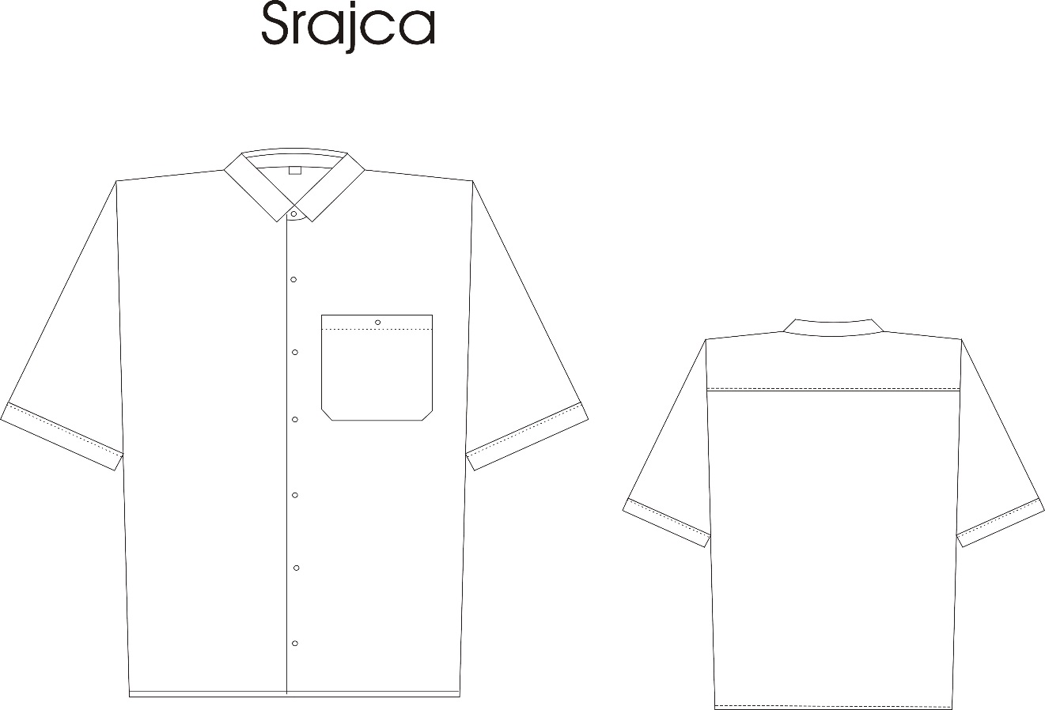

SKICA ŠT. 9: MAJICA MOŠKA
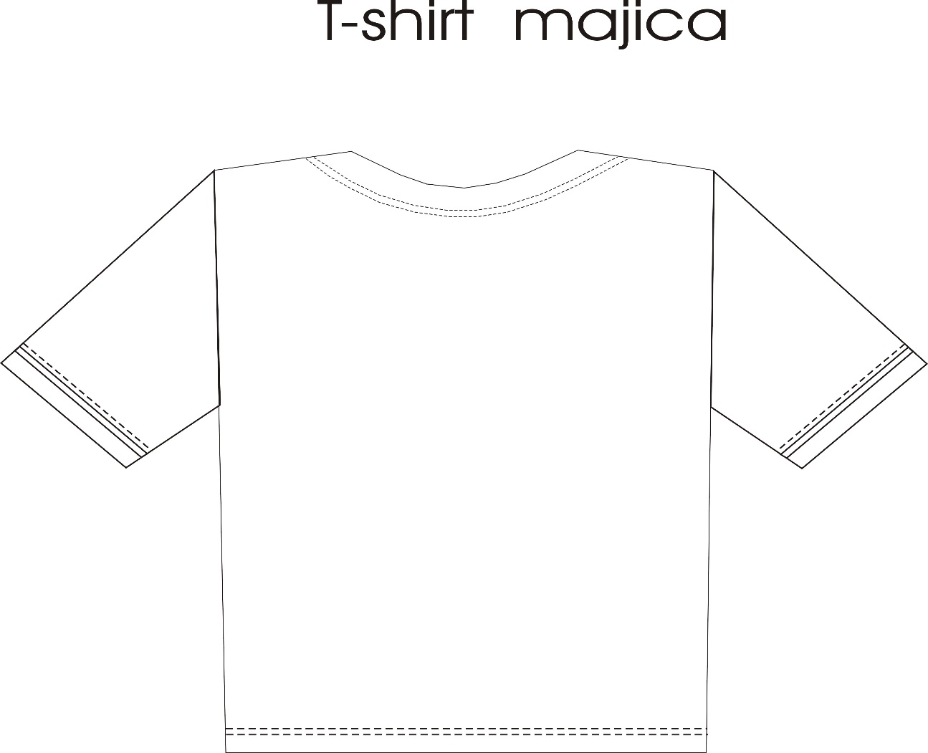

SKICA ŠT. 9b: MAJICA ŽENSKA

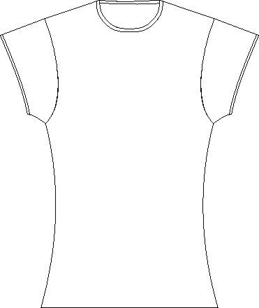

SKICA ŠT. 16: PIŽAMA OTROŠKA
- SRAJCA PIŽAME OTROŠKA
- HLAČE PIŽAME OTROŠKE
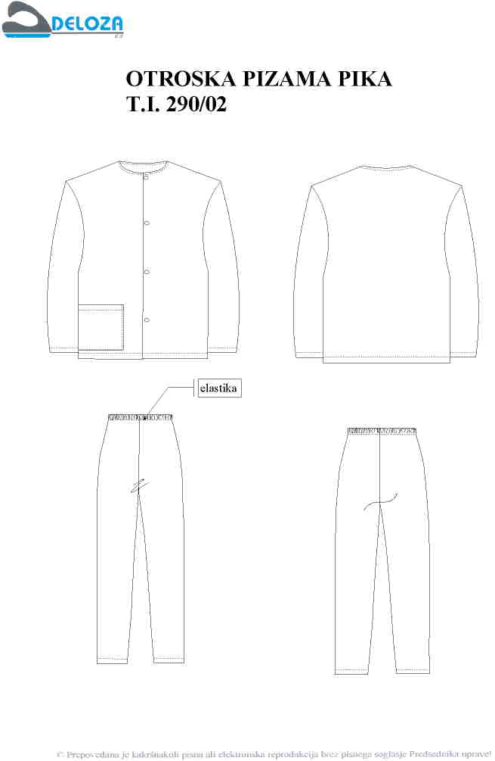

SKICA ŠT. 17: SRAJCA BOLNIŠKA NA PREKLOP
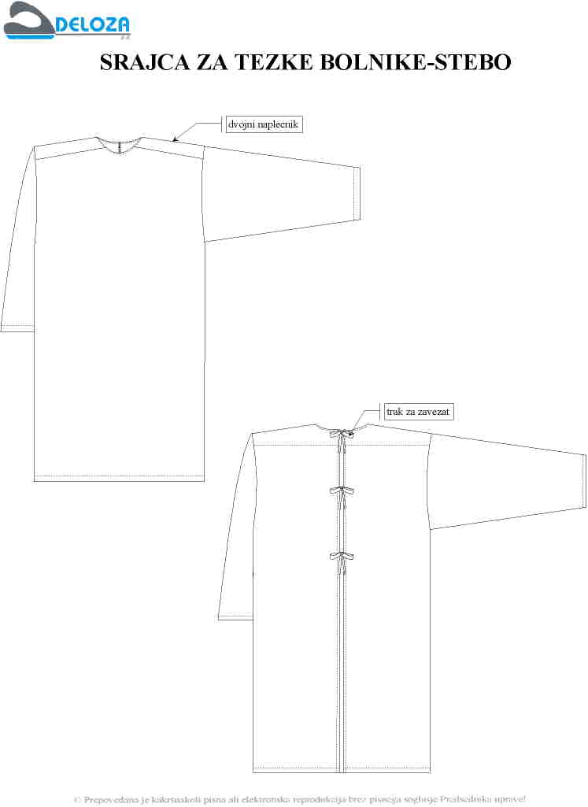

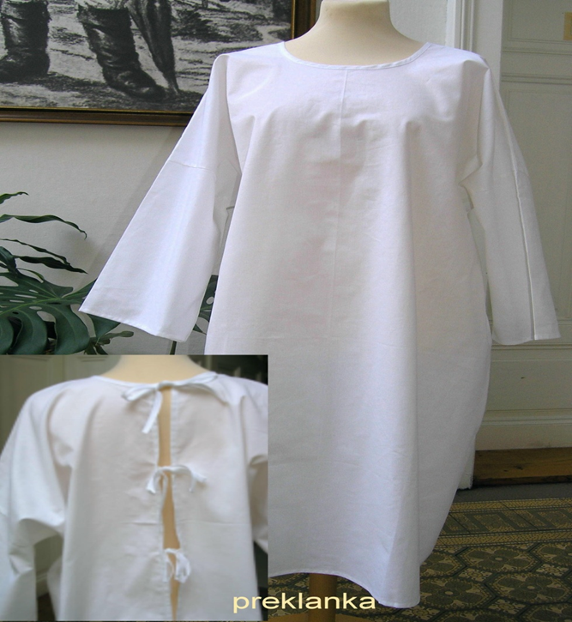

SKICA ŠT. 18: SRAJCA BOLNIŠKA
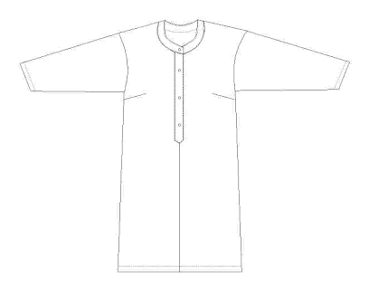

SKICA ŠT. 19: PIŽAMA MOŠKA
- PIŽAMA MOŠKA – SRAJCA
- PIŽAMA MOŠKA – HLAČE

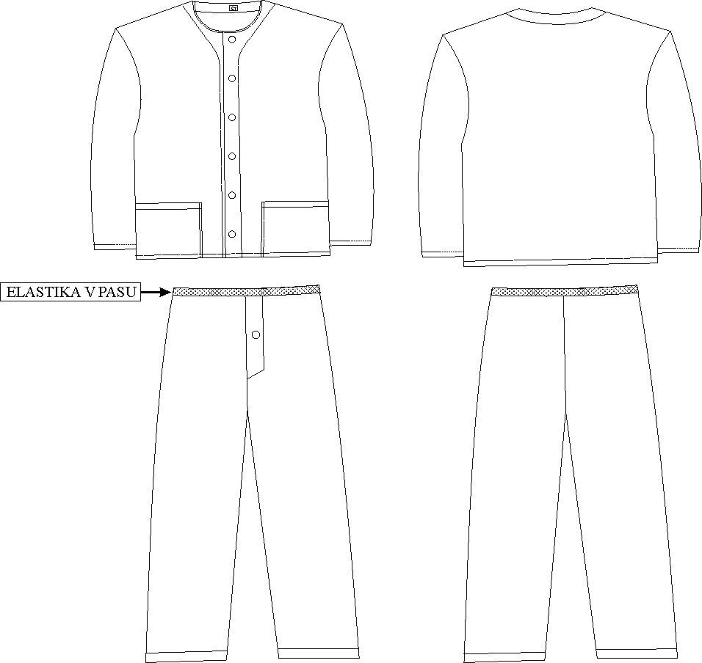

SKICA št. 21: PIŽAMA ŽENSKA
- PIŽAMA ŽENSKA - SRAJCA
- PIŽAMA ŽENSKA - HLAČE
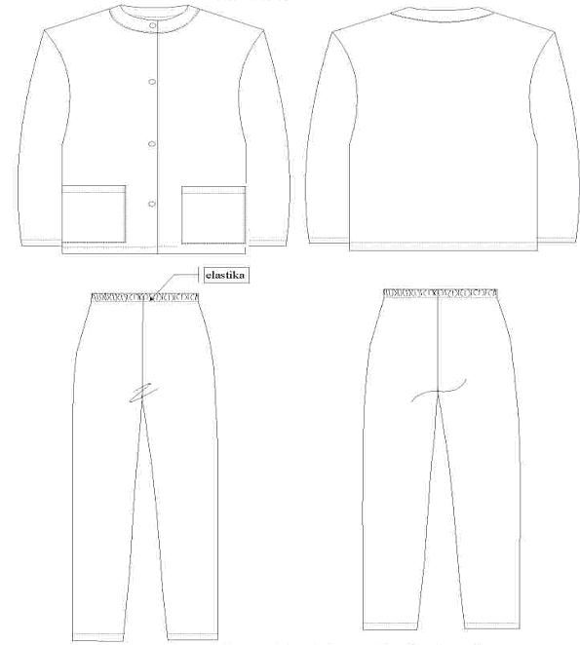

SKICA ŠT. 23: PLAŠČ BOLNIŠKI S KAPUCO/S ŠAL OVRATNIKOM FROTIR

Emblem SB NM

TABELE MER
PIŽAME ZA ODRASLE IZ FLANELE
Pižame moške
Naziv artikla
PIŽAMA MOŠKA, srajca | v cm | velikosti: 52 | velikosti: 56 | velikosti: 58 | velikosti: 62
DOLŽINA ROKAVA |  | 68 | 70 | 71,5 | 72,5
DOLŽINA RAME |  | 15 | 15,5 | 16 | 16,8
ŠIRINA HRBTA |  | 69,5 | 72 | 73,4 | 76
SPOD.ŠIRINA |  | 140 | 145 | 147,5 | 153
CELA DOLŽINA |  | 79 | 81 | 84 | 85
PIŽAMA MOŠKA, hlače
 | v cm | velikosti: 52 | velikosti: 56 | velikosti: 58 | velikosti: 62
DOLŽINA HLAČNICE |  | 117 | 118,5 | 119,5 | 120
ŠIRINA PASU |  | 122,5 | 132 | 137,5 | 148
ŠIRINA HLAČNIC SP. |  | 53,5 | 54 | 55,5 | 56

Pižame ženske
PIŽAMA ŽENSKA, srajca
 | v cm | velikosti: 42 | velikosti: 46 | velikosti: 48 | velikosti: 58
DOLŽINA ROKAVA |  | 64,5 | 67 | 68 | 69,5
DOLŽINA RAME |  | 17,5 | 18 | 18,5 | 19,5
ŠIRINA HRBTA |  | 51 | 52 | 54 | 59
SPOD.ŠIRINA |  | 140 | 148 | 152 | 172
CELA DOLŽINA |  | 79 | 81 | 83 | 87
PIŽAMA ŽENSKA, hlače
 | v cm | velikosti: 42 | velikosti 46 | velikosti: 48 | velikosti: 58
DOLŽINA HLAČNICE |  | 121 | 123 | 126 | 126
ŠIRINA PASU |  | 124 | 140 | 148 | 188
ŠIRINA HLAČNIC SPODAJ |  | 42 | 45 | 46 | 54,5
SRAJCA BOLNIŠKA
 | v cm | velikosti: 46 | velikosti: 48
DOLŽINA ROKAVA |  | 59 | 60
DOLŽINA RAME |  | 18,5 | 19
ŠIRINA HRBTA |  | 70 | 72
SPODNJA ŠIRINA |  | 169 | 175
CELOTNA DOLŽINA |  | 122 | 123

 | SEZNAM VZORCEV TKANIN |  |  |  |  |  |  |  |  |  | Priloga št. 1
PIŽAME ZA ODRASLE IZ FLANELE
Pižama moška št. 52, 56, 58 in 62 |  |  |  |  |  | Pižama moška HD št. 52 in 58
Pižama ženska št.42 |  |  |  |  |  | Pižama ženska št.46
Pižama ženska št. 48 |  |  |  |  |  | Pižama ženska št. 58
Srajca bolniška št. 42 |  |  |  |  |  | Srajca bolniška št. 46
Srajca bolniška št. 48 |  |  |  |  |  | Srajca bolniška na preklop
KOMPRESE IN RJUHE IZ BOMBAŽA
Kompresa, rjuha operacijska
Opomba: vzorec tkanine je le v zeleni barvi za namen določitve kakovosti tkanine.
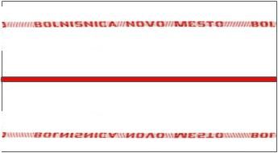
Vtkan ali tiskan napis za rjuhe, jogi rjuhe, prevleke za odeje in prevleke za vzglavnike

Opomba: Napis naj se glasi “SPLOŠNA BOLNIŠNICA NOVO MESTO”

Aktualni logotip SBNM



Vzorec logotipa SBNM, na osnovi katerega se ponudnik orientira glede velikosti in števila vbodov.

Pred prvim naročilom bo naročnik z izbranim dobaviteljem uskladil barve sukancev in število vbodov, na kar bo moral dobavitelj predložiti tudi vzorec logotipa v potrditev.

Priloga št. 1 se nahaja pri naročniku in se pridobi na podlagi predhodnega pisnega zaprosila in sicer na e-naslov: irena.hocevar@sb-nm.si, pri čemer v e-zaprosilu obvezno navedejo naslednje podatke, ki jih naročnik potrebuje za pošiljanje vzorcev tkanin po pošti:
- naziv podjetja,
- naslov podjetja,
- ime in priimek osebe, na katero naj se vzorce naslovi.

Vsebina ponudbene dokumentacije

Ponudbeno dokumentacijo sestavljajo spodaj našteti dokumenti, ki morajo po vsebini in obliki ustrezati obrazcem in drugim navodilom iz razpisne dokumentacije, torej mora biti ponudba izdelana v skladu z zahtevami naročnika, podpisana in žigosana, kjer je to označeno.
V primeru elektronske oddaje se kot original štejejo tudi dokumenti, ki so podpisani (verificirani) z elektronskim podpisom (certifikatom). Kot original pa ne štejejo skeni dokumentov z izpisom elektronske potrditve.
Navedeni dokumenti morajo biti izpolnjeni, kot to zahtevajo navodila obrazca ali to iz njihovega besedila izhaja. V primeru, če ponudnik posameznega zahtevanega dokumenta ne predloži (oziroma ga ne predloži na poziv naročnika, če je takšen poziv mogoč na podlagi določil ZJN-3), ali pa bo predloženi dokument v nasprotju z zahtevami razpisne dokumentacije, bo naročnik tako ponudbo zavrnil kot nedopustno.
Zaželeno je, da so zahtevani dokumenti zloženi po spodaj navedenem vrstnem redu. Prav tako je zaželeno, da so vse strani ponudbene dokumentacije oštevilčene z zaporednimi številkami.

Obrazec | Naziv | Opombe
1 | Ponudba | Izpolnjen, podpisan in žigosan.  Prvo stran obrazca Ponudba ponudnik pripne v razdelek »Predračun« v aplikaciji eOddaja.
2 | Krovna izjava | Izpolnjen, podpisan in žigosan.
3 | ESPD | Izpolnjen .xml, uvoziti v e-Oddajo
4 | Izjava gospodarskega subjekta in pooblastilo za pridobitev podatkov iz kazenske evidence | Izpolnjen, podpisan in žigosan.
5 | Izjava članov organov in zastopnikov gospodarskega subjekta in pooblastilo za pridobitev podatkov iz kazenske evidence | Izpolnjen, podpisan in žigosan.  Potrebno predložiti tudi za člane organov in zastopnike partnerjev in podizvajalcev.
6 | Referenčna lista gospodarskega subjekta | Izpolnjen.
7 | Potrdilo o dobro opravljenem delu | Izpolnjen, potrjen s strani referenčnega naročnika posla.
8 | Vzorec menične izjave za dobro izvedbo | Parafiran.
9 | Izjava o lastniških deležih | Izpolnjen, podpisan in žigosan
10 | Izjava o nastopu s podizvajalci | Izpolnjen, podpisan in žigosan. Priložen izpolnjen ESPD obrazec za vsakega podizvajalca (79. člen ZJN-3). Datoteka za uvoz ESPD je priloga razpisne dokumentacije. ESPD lahko podizvajalci izpolnijo na Portalu javnih naročil.
11 | Izjava podizvajalca | Izpolnjen, podpisan in žigosan.
12 | Izjava zastopnika podizvajalca v zvezi z izpolnjevanjem obveznih pogojev za podizvajalce | Izpolnjen, podpisan in žigosan.
Priloga | Vzorec pogodbe: Pogodba o sukcesivni dobavi. | Parafiran, podpisan in žigosan.

Obrazec št: 1

Ponudba

Na osnovi povabila za naročilo »TEKSTILNI PROGRAM« dajemo ponudbo, kot sledi:
I. Ponudba številka: _______________
NAZIV PONUDNIKA:
NASLOV PONUDNIKA:
Ponudbo oddajamo (ustrezno označite):
samostojno
z naslednjimi partnerji (navedite samo firme): ___________________________________
z naslednjimi podizvajalci (navedite samo firme): ________________________________
z uporabo zmogljivosti naslednjih subjektov (navedite samo firme): _____________________________
II. Ponudbena cena
Sklop | Opis - ponudnik navede katere sklope. podsklope/ zap.št. ponuja (npr. I.2/5,6,7; I.3/2; II.2/1,3,5,...ali III.2; III.3) | Vrednost z DDV
SKLOP I:BOLNIŠKI PROGRAM |  | *Razvidno iz Predračuna seznama razpisanega blaga OBR-8a
SKLOP II: DELOVNA OBLAČILA |  | *Razvidno iz Predračuna seznama razpisanega blaga OBR-8a
SKLOP III: TEKSTIL OSTALI |  | *Razvidno iz Predračuna seznama razpisanega blaga OBR-8a
Skupaj

III. Rok veljavnosti ponudbe
Ponudba velja najmanj 180 dni od roka za predložitev ponudb.
Ponudba mora biti veljavna najmanj do navedenega roka. Prekratka veljavnost ponudbe pomeni razlog za zavrnitev ponudbe.

IV. Podatki o plačilu
Plačila se opravijo na podlagi izdanih računov. Če ni z zakonom ali drugim predpisom določeno drugače, je rok plačila je 30 dni od datuma prejema računa. Če naročnik izpodbija del zneska, je dolžan plačati nesporni del zneska. Roki plačil podizvajalcem so enaki kot za izvajalca.
Izvajalec izstavi račun v elektronski obliki (eRačun) preko spletnega portala UJPnet. Kot uradni prejem računa se šteje datum vnosa računa v sistem UJPnet.

Strinjamo se, da naročnik ni zavezan sprejeti nobene od ponudb, ki jih je prejel, ter da v primeru odstopa naročnika od oddaje javnega naročila ne bodo povrnjeni ponudniku nobeni stroški v zvezi z izdelavo ponudb.
V. Podatki o gospodarskem subjektu
KONTAKTNA OSEBA:
E-POŠTA KONTAKTNE OSEBE:
TELEFON:
ID ZA DDV:
PRISTOJNI FINANČNI URAD:
MATIČNA ŠTEVILKA:
ŠTEVILKE TRANSAKCIJSKIH RAČUNOV:
POOBLAŠČENA OSEBA ZA PODPIS PONUDBE IN POGODBE:
RAZVRSTITEV DRUŽBE PO ZGD:
(mikro, majhna, srednja ali velika družba)
ČLANI UPRAVNEGA IN VODSTVENEGA ORGANA (npr. zakoniti zastopniki, člani uprave, ipd.)**
ČLANI NADZORNEGA ORGANA (če ga gospodarski subjekt ima)*
POOBLAŠČENCI ZA ZASTOPANJE, ODLOČANJE ALI NADZOR (npr. prokuristi)*
POOBLAŠČENA OSEBA ZA VROČANJE:
Ime in priimek, ulica in hišna številka, kraj v Republiki Sloveniji
(izpolni ponudnik, ki nima sedeža v Republiki Sloveniji)

**za navedene osebe je potrebno predložiti pooblastila za preverjanje podatkov v Kazenski evidenci
Kraj in datum: | Ime in priimek: _____________________
 | (žig in podpis)

Obrazec št: 2

Krovna izjava

V zvezi z javnim naročilom »TEKSTILNI PROGRAM«,
____________________________________,
(naziv ponudnika, partnerja v skupni ponudbi)
s polno odgovornostjo izjavljamo, da:
- vse kopije dokumentov, ki so priloženi ponudbi, ustrezajo originalom;
- ne bomo imeli do naročnika predmetnega razpisa nobenega odškodninskega zahtevka, če ne bomo izbrani kot najugodnejši ponudnik, oz. da v primeru ustavitve postopka, zavrnitve vseh ponudb ali odstopa od izvedbe javnega naročila ne bomo zahtevali povrnitve nobenih stroškov, ki smo jih imeli s pripravo ponudbene dokumentacije;
- vse navedbe iz ponudbe ustrezajo dejanskemu stanju - ponudnik naročniku daje pooblastilo, da jih preveri pri pristojnih organih, za kar bomo na naročnikovo zahtevo predložili ustrezna pooblastila, če jih bo ta zahteval;
- v celoti sprejemamo pogoje javnega razpisa in vse pogoje, navedene v razpisni dokumentaciji, pod katerimi dajemo svojo ponudbo, ter soglašamo, da bodo ti pogoji v celoti sestavni del pogodbe;
- smo pri pripravi ponudbe in bomo pri izvajanju pogodbe spoštovali obveznosti, ki izhajajo iz predpisov o varstvu pri delu, zaposlovanju in delovnih pogojih, veljavnih v Republiki Sloveniji;
- smo zanesljiv ponudnik, sposoben upravljanja, z izkušnjami, ugledom in zaposlenimi, ki so sposobni izvesti razpisana dela, ter da razpolagamo z zadostnimi tehničnimi in kadrovskimi zmogljivostmi za izvedbo javnega naročila;
- bomo vsa zahtevana dela izvajali strokovno in kvalitetno po pravilih stroke v skladu z veljavnimi predpisi (zakoni, pravilniki, standardi, tehničnimi soglasji), tehničnimi navodili, priporočili in normativi ter okoljevarstvenimi predpisi;
- bomo javno naročilo izvajali s strokovno usposobljenimi delavci oziroma kadrom;
- bomo v primeru zamenjave priglašenih podizvajalcev ali priglašenih kadrov pred njihovo menjavo pridobili pisno soglasje naročnika;
- bomo v primeru uvedbe novih podizvajalcev, ki niso priglašeni v ponudbi, predhodno pridobili pisno soglasje naročnika;
- bodo vsi novi podizvajalci, ki niso navedeni v ponudbi, izpolnjevali vse naročnikove pogoje, ki jih morajo izpolnjevati podizvajalci;
- bodo vsi novi podizvajalci, ki bodo zamenjali priglašene podizvajalce, na katere kapacitete se je ponudnik skliceval pri oddaji ponudbe, zagotavljali najmanj kapacitete v enakem obsegu oziroma najmanj v obsegu, ki bi zadoščal za priznanje usposobljenosti, če bi bili te podizvajalci navedeni v sami ponudbi namesto podizvajalcev, ki jih zamenjujejo;
- bodo vsi zamenjani kadri ob morebitni menjavi izpolnjevali kadrovske pogoje, ki jih je določil naročnik v razpisni dokumentaciji;
- se v celoti strinjamo in sprejemamo pogoje naročnika, navedene v tej razpisni dokumentaciji, da po njih dajemo svojo ponudbo za izvedbo razpisnih del ter da pod navedenimi pogoji pristopamo k izvedbi predmeta javnega naročila;
- bomo predložili vsa zahtevana zavarovanja posla;
- smo ob izdelavi ponudbe pregledali vso razpoložljivo razpisno dokumentacijo;
- smo v celoti seznanjeni z vso relevantno zakonodajo, ki se upošteva pri oddaji tega javnega naročila;
- smo v celoti seznanjeni z obsegom in zahtevnostjo javnega naročila;
- bomo vse prevzete obveznosti izpolnili v predpisani količini, kvaliteti in rokih, kot to izhaja iz razpisne dokumentacije za oddajo tega javnega naročila;
- smo pri sestavi ponudbe upoštevali obveznosti do svojih morebitnih podizvajalcev;
- za nas ne obstaja absolutna prepoved poslovanja z naročnikom, kot izhaja iz 35. člena ZIntPK;
- so navedeni podatki v ponudbi in prilogah resnični in verodostojni.
Izjavljamo, da izpolnjujemo naslednje obvezne pogoje skladno z zakonskimi zahtevami in zahtevami naročnika:
- imamo dovoljenje za opravljanje dejavnosti, ki je predmet javnega naročila,
- smo vpisani v sodni, poklicni oziroma poslovni register v državi sedeža,
- gospodarski subjekt ali oseba, ki je članica upravnega, vodstvenega ali nadzornega organa tega gospodarskega subjekta ali ki ima pooblastila za njegovo zastopanje ali odločanje ali nadzor v njem, ni bil pravnomočno obsojen zaradi storitve kaznivega dejanja naštetega v prvem odstavku 75. člena ZJN-3,
- nismo izločeni iz postopkov javnih naročil zaradi uvrstitve v evidenco gospodarskih subjektov z negativnimi referencami,
- da nad gospodarskim subjektom ni bil začet postopek zaradi insolventnosti ali prisilnega prenehanja po zakonu, ki ureja postopek zaradi insolventnosti in prisilnega prenehanja, ali postopek likvidacije po zakonu, ki ureja gospodarske družbe, če njegova sredstva ali poslovanje upravlja upravitelj ali sodišče, ali če so njegove poslovne dejavnosti začasno ustavljene, ali če se je v skladu s predpisi druge države nad njim začel postopek ali pa je nastal položaj z enakimi pravnimi posledicami,
- nimamo na dan, ko je bila oddana prijava, v skladu s predpisi države, v kateri imamo sedež, zapadlih, neplačanih obveznih dajatev in drugih denarnih nedavčnih obveznosti v skladu z zakonom, ki ureja finančno upravo, ki jih pobira davčni organ v skladu s predpisi države, v vrednosti 50 EUR ali več,
- na dan oddaje ponudbe ali prijave nimamo nepredloženih obračunov davčnih odtegljajev za dohodke iz delovnega razmerja za obdobje zadnjih petih let do dne oddaje ponudbe ali prijave,
- nam v zadnjih treh letih pred potekom roka za oddajo ponudb ni bila s pravnomočno odločbo ali več pravnomočnimi odločbami pristojnega organa Republike Slovenije ali druge države članice ali tretje države dvakrat izrečena globa zaradi prekrška v zvezi s plačili za delo, delovnim časom, počitki, opravljanjem dela na podlagi pogodb civilnega prava kljub obstoju elementov delovnega razmerja ali v zvezi z zaposlovanjem na črno;
- z drugimi gospodarskimi subjekti nismo sklenili dogovora, katerega cilj ali učinek je preprečevati, omejevati ali izkrivljati konkurenco,
- nismo bili s pravnomočno sodbo v katerikoli državi obsojeni za prestopek v zvezi s poklicnim ravnanjem,
- pri dajanju informacij v tem ali predhodnih postopkih, nismo namerno podali zavajajoče razlage ali teh informacij nismo zagotovili,
- izpolnjujemo vse ostale pogoje za izvedbo naročila, ki jih določa razpisna dokumentacija.
S podpisom te izjave izjavljamo, da izpolnjujemo vse pogoje iz razpisne dokumentacije, za katere je navedeno, da se izpolnjevanje izkazuje s podpisom te izjave!
Spodaj podpisani dajem/o uradno soglasje, da SPLOŠNA BOLNIŠNICA NOVO MESTO, Šmihelska cesta 1, 8000 Novo mesto v zvezi z oddajo javnega naročila za namene TEKSTILNI PROGRAM, objavljen na Portalu javnih naročil pod številko _____________ pridobi podatke za preveritev ponudbe v skladu 89. členom ZJN-3 v enotnem informacijskem sistemu – eDosje iz devetega odstavka 77. člena ZJN-3.

Kraj in datum: | Ime in priimek: _____________________
 | (žig in podpis)

Obrazec št: 3

ESPD

Ponudnik pri elektronski oddaji ponudbe v razdelek »ESPD – ponudnik« uvozi *.xml obliko datoteke obrazca ESPD, ki je priložen razpisni dokumentaciji.
Na portalu javnih naročil je na spletni povezavi http://www.enarocanje.si/_ESPD/ dostopna aplikacija za ESDP, s katero se zagotavlja brezplačna elektronska storitev ESPD. Gospodarski subjekt v to aplikacijo uvozi s strani naročnika pripravljen ESPD ali enega od svojih predhodno izpolnjenih ESPD, ga izpolni s svojimi osnovnimi poslovnimi podatki in podatki o načinu predložitve ponudbe (samostojna ponudba, ponudba s sklicevanjem na zmogljivosti drugih gospodarskih subjektov, ponudba s podizvajalci, ponudba za en, več ali vse sklope) ter se opredeli do zahtevanih pogojev za sodelovanje in uporabljenih razlogov za izključitev. Gospodarski subjekt z ESPD soglaša tudi, da se njegov status preveri v posamezni uradni evidenci in da se preverjanje izvede v enotnem informacijskem sistemu (aplikacija e-Dosje).
Za uporabo aplikacije ESPD, ki v okviru portala javnih naročil zagotavlja elektronsko storitev ESPD, registracija uporabnika ni potrebna. Dostop do aplikacije je mogoč v vseh najbolj razširjenih spletnih brskalnikih (npr. Microsoft Internet Explorer, Mozilla Firefox). Gospodarski subjekt lahko ESPD pripravlja oziroma izpolnjuje postopoma. To stori tako, da ESPD po zaključku vsakokratne priprave oziroma izpolnjevanja izvozi in shrani na svojem računalniku ali drugem elektronskem mediju (.xml oblika).

Obrazec št: 4

Izjava gospodarskega subjekta in pooblastilo za pridobitev podatkov iz kazenske evidence

Pod kazensko in materialno odgovornostjo izjavljamo, da naša družba, _______________(Firma), _________________(Naslov), matična številka: _______________ ni bila pravnomočno obsojena zaradi kaznivih dejanj, ki so našteta v prvem odstavku 75. člena ZJN-3. Obenem izjavljamo, da:
- gospodarskemu subjektu ni bila v zadnjih treh letih pred potekom roka za oddajo ponudb/prijav s pravnomočno odločbo pristojnega organa Republike Slovenije ali druge države članice ali tretje države dvakrat izrečena globa zaradi prekrška v zvezi s plačilom za delo,
- lahko naročnik sam pridobi potrdila, ki se nanašajo na zgoraj navedeno iz uradnih evidenc, ki jih vodijo državni organi, organi lokalnih skupnosti ali nosilci javnih pooblastil,
- bomo, v kolikor bo naročnik zahteval, v postavljenem roku naročniku izročili ustrezna potrdila, ki se nanašajo na zgoraj navedeno, in se ne vodijo v uradnih evidencah, ki jih vodijo državni organi, organi lokalnih skupnosti ali nosilci javnih pooblastil.
POOBLASTILO
Pooblaščamo naročnika SPLOŠNA BOLNIŠNICA NOVO MESTO, Šmihelska cesta 1, 8000 Novo mesto, da za potrebe preverjanja izpolnjevanja pogojev v postopku javnega naročila od Ministrstva za pravosodje pridobi potrdilo iz kazenske evidence in evidence o prekrških.
Polno ime družbe:
Sedež družbe:
Številka vpisa v sodni register (št. vložka):
Matična številka družbe:
Davčna številka družbe:

Kraj in datum: | Ime in priimek: _____________________
 | (žig in podpis)

Obrazec št: 5

Izjava članov organov in zastopnikov gospodarskega subjekta in pooblastilo za pridobitev podatkov iz kazenske evidence

Pod kazensko in materialno odgovornostjo izjavljam, da nisem bil/a pravnomočno obsojen/a zaradi kaznivih dejanj, ki so opredeljena v prvem odstavku 75. člena ZJN-3. Obenem izjavljam, da:
- lahko naročnik sam pridobi potrdila, ki se nanašajo na zgoraj navedeno iz uradnih evidenc, ki jih vodijo državni organi, organi lokalnih skupnosti ali nosilci javnih pooblastil,
- bom, v kolikor bo naročnik zahteval, v postavljenem roku naročniku izročil/a ustrezna potrdila, ki se nanašajo na zgoraj navedeno, in se ne vodijo v uradnih evidencah, ki jih vodijo državni organi, organi lokalnih skupnosti ali nosilci javnih pooblastil.
POOBLASTILO
Spodaj podpisani pooblaščam naročnika SPLOŠNA BOLNIŠNICA NOVO MESTO, Šmihelska cesta 1, 8000 Novo mesto, da za potrebe preverjanja izpolnjevanja pogojev v postopku javnega naročila od Ministrstva za pravosodje pridobi potrdilo iz kazenske evidence. Moji osebni podatki so naslednji:
Ime in priimek:
Funkcija v gospodarskem subjektu:
EMŠO:
Kraj in država rojstva:
Naslov stalnega prebivališča:
Naslov začasnega prebivališča:
Državljanstvo:
Moj prejšnji priimek se glasi:

Kraj in datum: | Ime in priimek: _____________________
 | (podpis)

Izjava članov UPRAVNEGA, VODSTVENEGA ALI NADZORNEGA ORGANA gospodarskega subjekta in pooblastilo za pridobitev podatkov iz kazenske evidence mora osebno podpisati oseba, na katero se izjava nanaša. Teh izjav ni mogoče podpisati prek pooblaščencev.​ V primeru nastopa s partnerji in podizvajalci, je potrebno izjave predložiti tudi za člane organov PARTNERJEV in PODIZVAJALCEV.

Obrazec št: 6

Referenčna lista gospodarskega subjekta

Naziv gospodarskega subjekta: _________________________

Zap. št | Naročnik  (naziv, naslov) | Predmet dobave  (podroben opis predmeta dobave) | Čas realizacije  (od mesec/leto do mesec/leto) | Pogodbeni znesek  (brez DDV), ki se nanaša na referenčno dobavo | Celotna vrednost pogodbe (brez DDV) | Kontaktna oseba pri naročniku  (ime in priimek ter telefon in e-mail)
1
2
3
4
5

Opomba:
V primeru več referenc se obrazec fotokopira.

Obrazec št: 7

Potrdilo o dobro opravljenem delu

Naziv in naslov potrjevalca reference: ____________________________
IZJAVA - POTRDILO REFERENCE
Pod kazensko in materialno odgovornostjo izjavljamo, da je
gospodarski subjekt
izvedel naslednja dela
po pogodbi z nazivom in številko
z dne
v vrednosti (vrednost del, ki jih je izvedel ponudnik brez DDV)
v obdobju od
do

Posel je zaključen ter je bil izvedenem pravočasno, strokovno, kvalitetno in v skladu z določili pogodbe.
Kraj in datum:
Ime in priimek odgovorne osebe potrjevalca reference: |  | (žig in podpis)
OPOMBE:
- Naročnik bo upošteval izključno že zaključene posle.
- Reference, ki ne bodo vpisane v obrazec in potrjene s strani naročnikov na tem obrazcu ali na potrdilu, ki po vsebini vsebuje vse podatke iz tega obrazca, se pri ocenjevanju ne bodo upoštevale, če ne bodo predložene ali ne bodo predložene, če bo naročnik zahteval naknadno predložitev teh potrdil.
- V primeru več referenčnih potrdil se obrazec fotokopira.

Obrazec št: 8

Vzorec menične izjave za dobro izvedbo

MENIČNA IZJAVA
s pooblastilom za izpolnitev in unovčenje menice

Naročniku SPLOŠNA BOLNIŠNICA NOVO MESTO, Šmihelska cesta 1, 8000 Novo mesto, kot zavarovanje za dobro izvedbo del, ki so opredeljena v javnem naročilu
TEKSTILNI PROGRAM
izročamo bianko lastno menico ter menično izjavo s pooblastilom za izpolnitev in unovčenje menice.

Naročnika SPLOŠNA BOLNIŠNICA NOVO MESTO pooblaščamo, da izpolni priloženo menico z zneskom v višini v višini 10 % od pogodbene vrednosti z DDV, kar znaša _____________________
in z vsemi ostalimi potrebnimi podatki ter jo na naš račun unovči v primeru, če izvajalec svoje pogodbene obveznosti ne bo izpolnil v dogovorjeni kvaliteti, količini in rokih, opredeljenih v pogodbi o izvedbi predmetnega naročila. Naša obveza velja tudi v primeru delne izpolnitve pogodbene obveznosti, če izvedba tudi delno ne zadostuje pogodbenim zahtevam.
Menična izjava je veljavna od njenega podpisa do izteka roka veljavnosti zavarovanja za dobro izvedbo po predmetnem naročilu, t.j. najkasneje do ____________.
Menica je unovčljiva pri: _______________
s transakcijskega računa (TRR): _______________

Priloga:
- bianco menica, podpisana in žigosana

Kraj: _______________ | Izdajatelj menice: _______________
Datum: _______________ | (žig in podpis)

Obrazec št: 9

Izjava o lastniških deležih

Skladno z določili 14. člena Zakona o integriteti in preprečevanju korupcije spodaj podpisani zakoniti zastopnik gospodarskega subjekta:
- izjavljam, da so družbeniki gospodarskega subjekta (podatki o udeležbi fizičnih in pravnih oseb v lastništvu gospodarskega subjekta, vključno z udeležbo tihih družbenikov):
Ime in priimek  ali  Firma in sedež pravne osebe | Naslov prebivališča  ali  Davčna in matična številka | Delež lastništva  ali  Delež lastništva gospodarskega subjekta
- izjavljam, da so gospodarski subjekti za katere se glede na določbe zakona, ki ureja gospodarske družbe, šteje, da so povezane družbe z gospodarskim subjektom
Firma in sedež | Davčna in matična številka | Delež lastništva gospodarskega subjekta
oziroma v kolikor v zgornji tabeli ni naveden noben gospodarski subjekt izjavljam, da ne obstajajo gospodarski subjekti, ki se skladno z določili zakona, ki ureja gospodarske družbe, štejejo za povezane družbe z gospodarskim subjektom.
Kraj in datum: | Ime in priimek: _____________________
 | (žig in podpis)

OPOMBA: V primeru skupnega nastopa več partnerjev, mora vsak izmed partnerjev predložiti to izjavo. V primeru več podatkov, se predloži nov obrazec z navedenimi preostalimi podatki.

Obrazec št: 10

Izjava o nastopu s podizvajalci

V razpisu za izvedbo javnega naročila »Ureditev prostorov in oprema za novi digitalni magnetno resonančni sistem v Splošni bolnišnici Novo mesto«,
izjavljamo, da (ustrezno označi in izpolni):
[ ] ne nastopamo s podizvajalci
[ ] nastopamo z naslednjimi podizvajalci:
Podizvajalec 1 (firma, naslov):
VRSTA DEL (predmet, količina): | Opis del, ki jih bo izvedel podizvajalec:  % končne ponudbe vrednosti, ki jo bo izvedel podizvajalec: ____
Podizvajalec 2 (firma, naslov):
VRSTA DEL (predmet, količina): | Opis del, ki jih bo izvedel podizvajalec:  % končne ponudbe vrednosti, ki jo bo izvedel podizvajalec: ____
Izjavljamo, da bomo ob morebitni zamenjavi podizvajalca ali uvedbi novega podizvajalca, ki ni priglašen v prijavni/ponudbeni dokumentaciji, predhodno pridobili pisno soglasje naročnika. Seznanjeni smo z dejstvom, da ima naročnik, če ne bomo priglasili vseh podizvajalcev, iz tega razloga pravico krivdno odpovedati sklenjeno pogodbo, če naknadno ugotovi, da nastopamo s podizvajalci ali s podizvajalci, ki jih nismo priglasili.
Priloga: - priložen izpolnjen ESPD obrazec za vsakega podizvajalca (79. člen ZJN-3)
Kraj in datum: | Ime in priimek: _____________________
 | (žig in podpis)
Opomba:
V primeru nastopa z več podizvajalci se obrazec ustrezno razmnoži.

Obrazec št: 11

Izjava podizvajalca

V zvezi z javnim naročilom »Ureditev prostorov in oprema za novi digitalni magnetno resonančni sistem v Splošni bolnišnici Novo mesto«,
izjavljamo, da bomo v primeru izbire gospodarskega subjekta sodelovali pri izvedbi predmeta javnega naročila z deli v vrednosti _______________ EUR v skladu z razpisnimi pogoji.
Izjavljamo (ustrezno označi):
[ ] DA zahtevamo izvedbo neposrednih plačil, in zato podajamo soglasje, da sme naročnik namesto glavnega izvajalca poravnati obveznosti glavnega izvajalca, ki nastanejo pri izvajanju javnega naročila do nas kot podizvajalca.
[ ] NE zahtevamo izvedbe neposrednih plačil.

Kraj in datum: | Ime in priimek: _____________________
 | (žig in podpis)

Opomba:
V primeru večjega števila podizvajalcev se obrazec fotokopira.

Obrazec št: 12

Izjava zastopnika podizvajalca v zvezi z izpolnjevanjem obveznih pogojev za podizvajalce
Pod kazensko in materialno odgovornostjo izjavljamo, da naša družba, _______________(Firma), _________________(Naslov), matična številka: _______________ ni bila pravnomočno obsojena zaradi kaznivih dejanj, ki so našteta v prvem odstavku 75. člena ZJN-3.
Obenem izjavljamo, da:
- nimamo na dan, ko je bila oddana prijava oziroma ponudba, v skladu s predpisi države, v kateri imamo sedež, zapadlih, neplačanih obveznih dajatev in drugih denarnih nedavčnih obveznosti v skladu z zakonom, ki ureja finančno upravo, ki jih pobira davčni organ v skladu s predpisi države, v vrednosti 50 EUR ali več,
- na dan oddaje ponudbe ali prijave nimamo nepredloženih obračunov davčnih odtegljajev za dohodke iz delovnega razmerja za obdobje zadnjih petih let do dne oddaje ponudbe ali prijave,
- na dan, ko poteče rok za oddajo ponudb ali prijav, nismo izločeni iz postopkov oddaje javnih naročil zaradi uvrstitve v evidenco gospodarskih subjektov z negativnimi referencami,
- nam v zadnjih treh letih pred potekom roka za oddajo ponudb ni bila s pravnomočno odločbo ali več pravnomočnimi odločbami pristojnega organa Republike Slovenije ali druge države članice ali tretje države dvakrat izrečena globa zaradi prekrška v zvezi s plačili za delo, delovnim časom, počitki, opravljanjem dela na podlagi pogodb civilnega prava kljub obstoju elementov delovnega razmerja ali v zvezi z zaposlovanjem na črno;
- smo vpisani v poklicni oziroma poslovni register v državi sedeža,
- lahko naročnik sam pridobi potrdila, ki se nanašajo na zgoraj navedeno iz uradnih evidenc, ki jih vodijo državni organi, organi lokalnih skupnosti ali nosilci javnih pooblastil, predvsem potrdila iz Kazenske evidence in evidence o izdanih odločbah o prekrških,
- bomo, v kolikor bo naročnik zahteval, v postavljenem roku naročniku izročili ustrezna potrdila, ki se nanašajo na zgoraj navedeno, in se ne vodijo v uradnih evidencah, ki jih vodijo državni organi, organi lokalnih skupnosti ali nosilci javnih pooblastil.
S podpisom te izjave izjavljamo, da izpolnjujemo vse pogoje iz razpisne dokumentacije, za katere je navedeno, da se izpolnjevanje izkazuje s podpisom te izjave!
in POOBLASTILO
Pooblaščamo naročnika SPLOŠNA BOLNIŠNICA NOVO MESTO, Šmihelska cesta 1, 8000 Novo mesto, da za potrebe preverjanja izpolnjevanja pogojev v postopku javnega naročila od pristojnih organov in iz uradnih evidenc (vključno preko aplikacije eDosje) pridobi potrdila o izpolnjevanju zgoraj navedenih pogojev.
Polno ime družbe:
Sedež družbe:
Številka vpisa v sodni register (št. vložka):
Matična številka družbe:
Davčna številka družbe:
Kraj in datum: | Ime in priimek: _____________________
 | (žig in podpis)

Vzorec pogodbe

POGODBA O SUKCESIVNI DOBAVI
sklenjena med
NAROČNIKOM: SPLOŠNA BOLNIŠNICA NOVO MESTO, Šmihelska cesta 1, 8000 Novo mesto,
ki ga zastopa doc. dr. Milena Kramar Zupan
Matična številka: | 5054621000
Identifikacijska številka (ID za DDV): | SI 82657106
Transakcijski račun (TRR): | SI56 0110 0603 0278 379

in
IZVAJALCEM: ___________________________________,
ki ga zastopa ___________________________________,
Matična številka:
Identifikacijska številka (ID za DDV):
Transakcijski račun (TRR):

I. UVODNE DOLOČBE
1. člen
Naročnik in dobavitelj ugotavljata, da je bil na osnovi:
- javnega naročila, objavljenega na Portalu javnih naročil številka _____________ z dne ___________ in
- naročnikove odločitve o oddaji javnega naročila številka ________________ z dne ______________

izbran dobavitelj v okviru omenjenega javnega naročila, zaradi česar se sklepa predmetna pogodba.
II. PREDMET POGODBE
2. člen
Predmet pogodbe so stalne nabave blaga, ki jih naročnik po obsegu in času ne more vnaprej določiti.
Predmet pogodbe je obveznost dobavitelja, da bo naročniku za pogodbeno dogovorjene cene in v rokih ter pod pogoji določenimi s to pogodbo in ponudbo dobavljal TEKSTILNI PROGRAM, in sicer:
- ...............
- ...............
- ...............

​Pogodbeno blago je razvidno iz Preglednice: »Pregled izbranih ponudb ponudnika«, ki je v prilogi te pogodbe.
S to pogodbo se pogodbeni stranki dogovorita o splošnih in posebnih pogojih izvedbe javnega naročila. Sestavni del te pogodbe sta ponudba dobavitelja in preglednica: Izbrane ponudbe ponudnika.
Za razlago veljajo tudi vsi drugi pogoji predmetnega javnega naročila.
3. člen
Dobavitelj bo izvedel dobave v skladu in v obsegu določenem z naslednjimi dokumenti:
- Ponudba številka _____________ z dne _______________;
- Razpisno dokumentacijo naročnika z dne __________.

Predmetni dokumenti so priloga in sestavni del te pogodbe.
4. člen
Pogodbeni stranki se dogovorita, da so količine in vrste blaga iz Predračuna – Seznama razpisanega blaga okvirne in da bo naročnik v pogodbenem obdobju nabavljal le tiste vrste in količine blaga iz Predračuna – Seznama razpisanega blaga, ki jih bo v obdobju dejansko potreboval.
Dobavitelj se obvezuje, da bo naročniku, v primeru, da bo le-ta ugotovil potrebo po drugem istovrstnem blagu, ki ni vsebovano na Predračunu – Seznamu razpisanega blaga, le-to dobavil na način in po pogojih, dogovorjenih s to pogodbo. Dobavitelj se zavezuje, da bo za dodatne dobave istovrstnega blaga, ki ni vsebovano v Predračunu – Seznamu razpisanega blaga (OBR-8a), naročniku na podlagi povabila predložil ponudbo. Naročnik se za dodatne dobave istovrstnega blaga dogovori z dobaviteljem na podlagi ponudbe s specifikacijo dodanega predmetnega blaga, v okviru katere se ugotovi ali blago ustreza potrebam naročnika in dogovori cena blaga. Vrednost dobav istovrstnega blaga, ki ni opredeljeno na Predračunu – Seznamu razpisanega blaga v pogodbenem obdobju, ne sme presegati 20%.
Ostalih dodatnih nabav, ki niso opredeljene s to pogodbo, dobavitelj ne sme izvesti brez predhodnega pisnega soglasja naročnika.
Za dodatne nabave ali nadomestne nabave, ki bi se izkazale za potrebne šele po sklenitvi te pogodbe, lahko naročnik odda naročilo dobavitelju osnovnega naročila ob upoštevanju določb zakona, ki ureja javno naročanje.
Z dobaviteljem se v tem primeru sklene aneks k osnovni pogodbi ali nova pogodba.
5. člen
Okvirna triletna pogodbena vrednost je dogovorjena na osnovi ponudbe dobavitelja in znaša :
Vrednost brez davka na dodano vrednost (DDV): ____________ EUR
Davek na dodano vrednost (DDV): __________________ EUR
Pogodbena vrednost vključno z davkom na dodano vrednost (DDV): _________________ EUR.
Pogodbena cena za posamezno enoto je razvidna iz ponudbe dobavitelja, ki je sestavni del te pogodbe.
6. člen
Izvajalec se zavezuje, da bo račun za opravljene dobave izstavil enkrat mesečno, najkasneje do osmega dne v mesecu za pretekli mesec.
Pri izstavitvi računa se mora izvajalec obvezno sklicevati na številko pogodbe. Pravilno izstavljen račun z ustrezno spremljajočo dokumentacijo (potrjene dobavnice) je osnova za plačilo in pogodbene roke plačila.
Rok plačila je 60 dni od prejema pravilno izstavljenega računa za dobave v preteklem mesecu.

III. POGODBENA CENA
7. člen
Pogodbene cene vključujejo vse stroške in vse popuste ter jih ni mogoče povečati na nobeni osnovi, razen v kolikor bi za to obstajali zakonsko določeni razlogi.
Cene blaga po predračunu so fiksni za obdobje enega leta od datuma sklenitve pogodbe. Po preteku tega obdobja – enega leta od datuma sklenitve pogodbe, se cene lahko usklajujejo z indeksom rasti cen življenjskih potrebščin (v nadaljevanju: indeks), vendar ko ta kumulativno preseže 4 %, pri čemer je izhodišče za izračun indeksa indeks, ki je uradno objavljen po preteku te dobe – enega leta od datuma sklenitve pogodbe. Nadaljnje uskladitve cen se lahko izvedejo, ko indeks kumulativno ponovno preseže 4 %, pri čemer je izhodišče za izračun indeksa indeks, ki je uradno objavljen po zadnji spremembi cen. Cene se v vseh primerih lahko spremenijo največ v višini 80 % izračunanega indeksa (Pravilnik o načinih valorizacije denarnih obveznosti, ki jih v večletnih pogodbah dogovarjajo pravne osebe javnega sektorja, Ur.l. RS, št.1/2004).
V primeru spremembe zakona, ki ureja davek na dodano vrednost, s katerim se spremeni davčna stopnja za vrste blaga iz ponudbe v času trajanja pogodbe, se lahko cene iz ponudbe korigirajo izključno v višini nastale davčne spremembe.
Dobavitelj se obveže, da bo v primeru prodaje identičnih artiklov – blaga, kot so artikli, ki so predmet te pogodbe (enaka kataloška številka, isti proizvajalec,…) drugim javnim naročnikom v Republiki Sloveniji, po nižjih cenah od cen, določenih v pogodbi med dobaviteljem in naročnikom, ob enakih dobavnih oz. komercialnih pogojih (enak plačilni rok, enak dobavni rok, enaka ali krajša časovna veljavnost trajanja pogodbe,…) v enakih količinah, naročniku na njegov pisni poziv priznal razliko v ceni v obliki dobropisa, za ves čas trajanja pogodbe. Dobavitelj je na pisno zahtevo naročnika dolžan predložiti ustrezno dokumentacijo o izkazovanju navedenih okoliščin.
Dobavitelj izstavi račun v elektronski obliki (eRačun) preko spletnega portala UJPnet. Kot uradni prejem računa se šteje datum vnosa računa v sistem UJPnet.
V kolikor naročnik računa ne zavrne v roku 8 delovnih dni od prejema, se račun šteje za potrjenega.
Naročnik bo pravilno izstavljen in potrjen račun poravnal na transakcijski račun dobavitelja naveden na računu. V primeru, da TRR ni naveden na računu, se plačilo nakaže na prvi račun naveden pri podatkih o dobavitelju.
Rok plačila začne teči naslednji dan po uradnem prejemu računa. Kot dan plačila oziroma izpolnitve naročnikove obveznosti se šteje dan, ko naročnik izroči nalog za plačilo organizaciji, pri kateri ima svoj račun.
IV. ČAS TRAJANJA POGODBE
8. člen
Pogodba se sklepa za obdobje 3 let, in sicer od _____________ do _____________.
V. PODIZVAJALCI
9. člen
Dobavitelj bo dela izvedel z naslednjimi podizvajalci:
Podizvajalec 1 (firma, naslov):
VRSTA DEL (predmet, količina): | Opis del, ki jih bo izvedel podizvajalec:  % končne ponudbe vrednosti, ki jo bo izvedel podizvajalec: ____
Podizvajalec 2 (firma, naslov):
VRSTA DEL (predmet, količina): | Opis del, ki jih bo izvedel podizvajalec:  % končne ponudbe vrednosti, ki jo bo izvedel podizvajalec: ______
Opomba:
V KOLIKOR PONUDNIK NE NASTOPA S PODIZVAJALCI SE RAZDELEK IZBRIŠE
10. člen
V kolikor podizvajalec v skladu in na način, določen v drugem in tretjem odstavku 94. člena ZJN-3, zahteva neposredno plačilo, se šteje, da je neposredno plačilo podizvajalcu obvezno in obveznost zavezuje naročnika in glavnega izvajalca.
V kolikor bo podizvajalec v skladu in na način, določen v drugem in tretjem odstavku 94. člena ZJN-3 zahteval neposredna plačila, se šteje, da:
- glavni izvajalec s podpisom te pogodbe pooblašča naročnika, da na podlagi potrjenega računa oziroma situacije s strani glavnega izvajalca neposredno plačuje podizvajalcu,
- je podizvajalec dolžan najkasneje z izstavitvijo prvega računa predložiti soglasje, na podlagi katerega naročnik namesto ponudnika poravna podizvajalčevo terjatev do ponudnika,
- glavni izvajalec svojemu računu ali situaciji priložiti račun ali situacijo podizvajalca, ki ga je predhodno potrdil.

Zgolj ob izpolnitvi vseh pogojev iz predhodnega odstavka, je naročnik obvezan izvršiti neposredno plačilo podizvajalcu.
Plačila podizvajalcem se izvedejo v rokih in na enak način kot velja za plačila izvajalcu.
Izvajalec mora med izvajanjem javnega naročila naročnika obvestiti o morebitnih spremembah informacij iz 2. odstavka 94. člena ZJN-3 in poslati informacije o novih podizvajalcih, ki jih namerava naknadno vključiti v izvajanje, in sicer najkasneje v petih dneh po spremembi. V primeru vključitve novih podizvajalcev mora izvajalec skupaj z obvestilom posredovati tudi podatke in dokumente iz druge, tretje in četrte alineje 2. odstavka 94. člena ZJN-3.
Naročnik bo zavrnil vsakega podizvajalca, če zanj obstajajo razlogi za izključitev iz prvega, drugega ali četrtega odstavka 75. člena ZJN-3, razen v primeru iz tretjega odstavka 75. člena ZJN-3, lahko pa zavrne vsakega podizvajalca tudi, če zanj obstajajo razlogi za izključitev iz šestega odstavka 75. člena ZJN-3. Naročnik lahko zavrne predlog za zamenjavo podizvajalca oziroma vključitev novega podizvajalca tudi, če bi to lahko vplivalo na nemoteno izvajanje ali dokončanje del in če novi podizvajalec ne izpolnjuje pogojev, ki jih je postavil naročnik v dokumentaciji v zvezi z oddajo javnega naročila. Naročnik bo o morebitni zavrnitvi novega podizvajalca obvestiti izvajalca najpozneje v desetih dneh od prejema predloga.
Če neposredno plačilo podizvajalcu ni obvezno v skladu s tem členom, mora glavni izvajalec najpozneje v 60 dneh od plačila končnega računa oziroma situacije poslati svojo pisno izjavo in pisno izjavo podizvajalca, da je podizvajalec prejel plačilo za izvedene gradnje ali storitve oziroma dobavljeno blago, neposredno povezano s predmetom javnega naročila. Nepredložitev izjave v roku je razlog za uvedbo prekrškovnega postopka zoper izvajalca pred Državno revizijsko komisijo. Poleg globe je sankcija tudi izločitev iz postopkov naročanja za predpisano obdobje.
11. člen
Naročnik se zavezuje poravnati pogodbene cene za pravilno dobavo blaga na podlagi te pogodbe.
Naročnik se zavezuje, da bo za nemoteno izvajanje pogodbenih obveznosti dobavitelja zagotovil sodelovanje oseb, ki bodo v stiku z dobaviteljem.
VI. OBVEZNOSTI DOBAVITELJA
12. člen
Dobavitelj bo naročniku dobavljal posamezne vrste blaga na podlagi izstavljenih naročilnic po pošti, telefaksu ali elektronski pošti.
Naročnik bo v naročilnici opredelil vrste in količine blaga.
13. člen
Dobavitelj se obvezuje, da bo:
- dostavo blaga ddp skladišče, razloženo v skladišča naročnika;
- dobavni rok največ 72 ur in pri nujnih naročilih največ 24 ur od prejema naročila, na dan in uro, ki ju določi naročnik za posamezno dobavo;
- da bo pri vsakem posameznem naročilu dobavil celotno količino naročenega blaga;
- da bo v primeru zamude pri dobavi blaga, ki ni posledica višje sile ali razlogov na strani naročnika, plačal naročniku vse stroške, ki bi nastali zaradi nepravočasne dobave blaga, pri čemer bo lahko naročnik blago naročil pri drugem dobavitelju, razliko v ceni pa zaračunal dobavitelju.
- da bo v primeru odstopanj od dobavnega roka oz. ob neizdobavi celotnih naročenih količin, naročnika o tem pisno obvestil in mu sporočil dejanski rok dobave za naročeno blago;
- načelo sledljivosti blaga pri naročniku, pri čemer se zavezuje ob dobavah blaga sklicevati na naročilnico naročnika in zagotavljati ujemanje podatkov: naziv blaga in kataloška številka proizvajalca, v ponudbeni dokumentaciji, na dobavnici, računu in embalaži.
- dobavo po tej pogodbi opravljati vestno in po pravilih stroke ob upoštevanju določil pogodbe in sestavnih delov te pogodbe, veljavnih predpisov, pri čemer mora skrbeti, da bo dobava opravljena ekonomično v okviru določil te pogodbe in morebitnih dodatnih dogovorov med pogodbenima strankama;
- dobavo zagotavljati ves čas trajanja te pogodbe;
- naročniku po predhodnem pozivu posredoval dodatne informacije o poteku dobave;
- pravočasno opozoril naročnika na morebitne ovire pri dobavi;
- ščitil interese naročnika,
- se seznanil s hišnim redom naročnika in ga upošteval.

14. člen
Kakovost blaga mora ustrezati obstoječim standardom in deklarirani kakovosti na embalaži blaga.
Dobavitelj se obvezuje, da bo za vse dobavljeno blago zagotovil:
- da bo v primeru, da pride do zamenjave pogodbenega artikla (nekega artikla ni več na trgu npr. zaradi prenehanja proizvodnje ali težav z uvozom, ….), pred pričetkom dobav novega blaga naročniku predložil razloge za zamenjavo blaga in dokazila, da je novi artikel kakovostno in funkcionalno enakovreden prejšnjemu ter od naročnika pridobil pisno soglasje za zamenjavo artikla.
- da bo nosil vse stroške, ki bi nastali zaradi odpoklica blaga zaradi napake, storjene s strani dobavitelja oziroma proizvajalca blaga.

VII. OBVEZNOSTI NAROČNIKA
15. člen
Naročnik se obvezuje:
- vsakokrat v pisni naročilnici opredeliti vrste in količine naročenega blaga,
- naročeno blago v celoti prevzeti na podlagi dobavnice. Dobavnica mora biti napisana v slovenskem jeziku.

VIII. REŠEVANJE REKLAMACIJ
16. člen
O morebitnih količinskih odstopanjih, očitnih napakah in poškodovani embalaži prevzetega blaga, je naročnik dolžan sestaviti reklamacijski zapisnik in obvestiti dobavitelja o reklamaciji, najkasneje v roku 8 dni po prejemu blaga.
O kakovostnih in drugih napakah, ki jih ni mogoče ugotoviti takoj ob prevzemu, naročnik ravna v skladu z določili obligacijskega zakonika.
Naročnik si pridržuje pravico, da reklamira kakovostno neustrezno blago in blago, za katerega ob dobavah ugotovi, da ne izpolnjuje pogojev in strokovnih zahtev naročnika.
V kolikor pride do reklamacij blaga, se postopek reševanja reklamacije vodi izključno preko nabavne službe naročnika.
V primeru reklamacij blaga bo naročnik začasno - do rešitve reklamacije prekinil nabavo blaga pri izbranem dobavitelju.
Rok rešitve reklamacije je največ 45 dni od vročitve reklamacije dobavitelju. V primeru, da ne pride do rešitve reklamacije med dobaviteljem in naročnikom bo naročnik dokončno prekinil nabavo blaga pri izbranem dobavitelju.
IX. SKRBNIKI POGODBE
17. člen
Skrbnik pogodbe s strani naročnika je Stanislava Majerle.
Pooblaščeni predstavnik naročnika je Marjeta Bevec.
Pooblaščeni predstavnik naročnika je pooblaščen, da zastopa naročnika v vseh vprašanjih, ki se nanašajo na dobavo, dogovorjeno s to pogodbo.
Pooblaščeni predstavnik dobavitelja je _______________ .
Pooblaščeni predstavnik dobavitelja je pooblaščen, da zastopa dobavitelja v vseh vprašanjih, ki se nanašajo dobavo po tej pogodbi.
18. člen
ZAVAROVANJE ZA DOBRO IZVEDBO
Instrument zavarovanja: bianco menica z menično izjavo in pooblastilom za njeno izpolnitev.
Višina zavarovanja: 10 % pogodbene vrednosti z DDV.
Čas veljavnosti: do izteka veljavnosti pogodbe.
Dobavitelj mora najpozneje v desetih dneh od sklenitve pogodbe kot pogoj za veljavnost pogodbe izročiti naročniku zavarovanje za dobro izvedbo pogodbenih obveznosti, v nasprotnem primeru lahko naročnik odstopi od pogodbe.
Zavarovanje za dobro izvedbo pogodbenih obveznosti naročnik unovči za vse primere kršitev obveznosti izvajalca iz te pogodbe, vezanih na izvajanje pogodbe, pri čemer v zvezi z višino unovčitve upošteva naravo in obseg kršitve pogodbenih obveznosti.
Naročnik bo lahko zavarovanje za dobro izvedbo pogodbenih obveznosti unovčil, če dobavitelj več kot 3-krat:
- dobavi blago, ki ne bo odgovarjalo pogodbeno dogovorjenim standardom in kvaliteti;
- ne bo dobavil blaga v roku in v količinah, opredeljenih v naročilnici in pogodbi;
- kršil ostale določbe pogodbe.

X. ODSTOP OD POGODBE
19. člen
Vsaka od pogodbenih strank lahko zaradi kršitve pogodbenih določil odpove to pogodbo z enomesečnim odpovednim rokom s priporočenem pismom po pošti. Odpovedni rok prične teči z dnem prejema poštne pošiljke.
Če pride do prekinitve del oziroma do razdrtja pogodbe po krivdi ene od pogodbenih strank, nosi nastale stroške tista pogodbena stranka, ki je povzročila prekinitev dela ali razdrtje pogodbe.
Naročnik ima pravico odstopiti od pogodbe kadarkoli, brez posledic za naročnika, če:
- pride izvajalec v takšno finančno situacijo, ki bi mu onemogočila izvedbo pogodbenih obveznosti;
- če ne dosega pogodbeno dogovorjene kvalitete in standardov in je ne more vzpostaviti niti v naknadno dogovorjenem roku, ki mu ga določi naročnik.
Med veljavnostjo pogodbe o izvedbi javnega naročila lahko naročnik ne glede na določbe zakona, ki ureja obligacijska razmerja, odstopi od pogodbe v naslednjih okoliščinah:
- javno naročilo je bilo bistveno spremenjeno, kar terja nov postopek javnega naročanja;
- v času oddaje javnega naročila je bil izvajalec v enem od položajev, zaradi katerega bi ga naročnik moral izključiti iz postopka javnega naročanja, pa s tem dejstvom naročnik ni bil seznanjen v postopku javnega naročanja;
- zaradi hudih kršitev obveznosti iz PEU, PDEU in ZJN-3, ki jih je po postopku v skladu z 258. členom PDEU ugotovilo Sodišče Evropske unije, javno naročilo ne bi smelo biti oddano izvajalcu.
Odstop od pogodbe učinkuje z dnem, ko izvajalec prejme pisno izjavo naročnika o odstopu.
Naročnik lahko odstopi od pogodbe brez odpovednega roka, če izvajalec večkrat zamuja s svojimi aktivnostmi, ne izpolni svojih obveznosti ali izpolni svojo obveznost, ki pa je v bistvenih delih v nasprotju z zahtevami naročnika.
Naročnik ima pravico enostransko odstopiti od pogodbe brez odpovednega roka v primeru, da zanjo nima zagotovljenih sredstev.
Ne glede na določila te pogodbe o prekinitvi ali odstopu od pogodbe zaradi kršitev pogodbenih obveznosti lahko katera koli od pogodbenih strank brez posebnega razloga pisno odstopi od pogodbe, za kar stranki dogovorita 3 (tri) mesečni odpovedni rok. Odpovedni rok prične teči z dnem, ko je nasprotna stranka prejela pisno obvestilo o odpovedi pogodbe.
V primeru predčasnega prenehanja veljavnosti pogodbe sta pogodbeni strani obvezani poravnati obveznosti, ki jih imata druga do druge in so nastale do trenutka prenehanja pogodbe.
XI.SOCIALNA KLAVZULA IN RAZVEZNI POGOJ
20. člen
Ta pogodba je sklenjena pod razveznim pogojem, ki se uresniči v primeru izpolnitve ene od naslednjih okoliščin:
- če bo naročnik seznanjen, da je sodišče s pravnomočno odločitvijo ugotovilo kršitev obveznosti delovne, okoljske ali socialne zakonodaje s strani izvajalca ali podizvajalca ali
- če bo naročnik seznanjen, da je pristojni državni organ pri izvajalcu ali podizvajalcu v času izvajanja pogodbe ugotovil najmanj dve kršitvi v zvezi s:
- plačilom za delo,
- delovnim časom,
- počitki,
- opravljanjem dela na podlagi pogodb civilnega prava kljub obstoju elementov delovnega razmerja ali v zvezi z zaposlovanjem na črno
in za kateri mu je bila s pravnomočno odločitvijo ali več pravnomočnimi odločitvami izrečena globa za prekršek,
in pod pogojem, da je od seznanitve s kršitvijo in do izteka veljavnosti pogodbe še najmanj šest mesecev oziroma če izvajalec nastopa s podizvajalcem pa tudi, če zaradi ugotovljene kršitve pri podizvajalcu izvajalec ne nadomesti ali zamenja tega podizvajalca, na način določen v skladu s 94. členom ZJN-3 in določili te pogodbe v roku 30 dni od seznanitve s kršitvijo.
V primeru izpolnitve okoliščine in pogojev iz prejšnjega odstavka se šteje, da je pogodba razvezana z dnem sklenitve nove pogodbe o izvedbi javnega naročila za predmetno naročilo. O datumu sklenitve nove pogodbe bo naročnik obvestil izvajalca.
Če naročnik v roku 30 dni od seznanitve s kršitvijo ne začne novega postopka javnega naročila, se šteje, da je pogodba razvezana trideseti dan od seznanitve s kršitvijo.

XII. REVIZIJSKA SLED
21. člen
Vsa dokumentacija, povezana z izvedbo projekta, mora biti hranjena na način, da zagotavlja revizijsko sled dobave blaga.
Dobavitelj je vso dokumentacijo, povezano z izvedbo dobave, dolžan hraniti v skladu z veljavno zakonodajo oziroma še najmanj 10 let po izpolnitvi pogodbenih obveznosti za potrebe naknadnih preverjanj. Dokumentacija o dobavi je podlaga za spremljanje in nadzor nad izvedbo dobave.
Dobavitelj se zavezuje, da bo zagotovil dostop do celotne dokumentacije v zvezi z dobavo ministrstvu, organu upravljanja, organu za potrjevanje, revizijskemu organu in drugim nadzornim organom vključenim v izvajanje, upravljanje, nadzor ali revizijo javnega razpisa ter njihovim pooblaščencem, in sicer tudi po izpolnitvi pogodbenih obveznosti oziroma po poteku pogodbe o izvedbi dobave.
Revizijska sled mora omogočati predstavitev časovnega zaporedja vseh dogodkov, povezanih z izvedbo posamezne aktivnosti dobave, in poslovnih dogodkov, shranjenih v računovodskih in drugih evidencah. Revizijska sled je skupek vseh informacij, ki so potrebne, da se predstavi zgodovinski zapis o pomembnejših dogodkih oziroma aktivnostih povezanih s shranjenimi podatki in informacijami ter sistemi za zbiranje, obdelovanje in arhiviranje podatkov.
Informacije, ki jih revizijska sled vključuje, morajo biti takšne, da dokazujejo nespornost shranjene informacije. Njihov nastanek in hramba morata zagotavljati njihovo nespornost in uporabnost v vsem času hranjenja informacij.
XIII. PROTIKORUPCIJSKA KLAVZULA
22. člen
V primeru, da je za sklenitev te pogodbe kdo v imenu ali na račun druge pogodbene stranke, predstavniku ali posredniku organa ali organizacije iz javnega sektorja obljubi, ponudi ali dal kakšno nedovoljeno korist za:
- pridobitev posla ali
- za sklenitev posla pod ugodnejšimi pogoji ali
- za opustitev dolžnega nadzora nad izvajanjem pogodbenih obveznosti ali
- za drugo ravnanje ali opustitev, s katerim je organu ali organizaciji javnega sektorja povzročena škoda ali je omogočena pridobitev nedovoljene koristi predstavniku organa, posredniku ali organizaciji iz javnega sektorja, drugi pogodbeni stranki ali njenemu predstavniku, zastopniku, posredniku,
je pogodba nična.
XIV. REŠEVANJE SPOROV
23. člen
Morebitne spore v zvezi z izvajanjem te pogodbe bosta pogodbeni stranki skušali rešiti sporazumno v skladu s pogodbo. Če spornega vprašanja ne bo možno rešiti sporazumno, lahko vsaka pogodbena stranka sproži spor pri stvarno pristojnem sodišču po sedežu naročnika.
XV. KONČNE DOLOČBE
24. člen
Če katerakoli od določb je ali postane neveljavna, to ne vpliva na ostale pogodbene določbe. Neveljavna določba se nadomesti z veljavno, ki mora čim bolj ustrezati namenu, ki ga je zasledovala neveljavna določba.
Če pride do statusne spremembe stranke tega sporazuma, pridobi status stranke novi subjekt le v primeru, če naročnik s tem soglaša, razen v primeru univerzalnega pravnega nasledstva. Enako velja tudi v primeru stečaja ali prisilne poravnave.
25. člen
Pogodba začne veljati z dnem podpisa obeh pogodbenih strank.
Pogodba je sestavljena in podpisana v dveh (2) enakih izvodih, od katerih dobavitelj prejme en (1) izvod in naročnik en (1) izvod.
V/na ________________, dne _______________

